Índice

1. RESUMEN 5

2. ANTECEDENTES Y OBJETIVOS DEL PROYECTO 5

3. ESTADO DEL ARTE 5

4. TECNOLOGÍAS UTILIZADAS 6

4.1. Vue.js 6

4.2. Laravel 7

4.3. Bootstrap 7

4.4. Figma 7

5. METODOLOGÍA Y PLAN DE TRABAJO 8

6. ROLES DE USUARIO 8

6.1. Administrador 8

6.2. Usuario registrado 9

6.3. Usuario no registrado 9

7. PILA DE PRODUCTO Y PLAN DE SPRINTS 9

7.1. Historias de usuario 9

Usuarios registrados y administrador 9

Administrador 10

Usuarios no registrados 11

Usuario web 11

7.2. Plan de Sprint 0 11

7.3. Plan Sprint 1 11

8. DISEÑO DE INTERFAZ DE USUARIO 13

8.1. Colores 13

8.2. Mockups y páginas de la aplicación 13

14

9. DISEÑO DE LA BASE DE DATOS 18

9.1. Diagrama 18

9.2. User 18

9.3. Project 19

9.4. Homework 20

9.5. History 20

10. CÓDIGO 21

10.1. Pasar datos de hijos a padres 21

10.2. Información para las gráficas 22

11. MAPA DE TIEMPO 25

12. TRABAJOS FUTUROS 26

13. CONCLUSIÓN 27

14. BIBLIOGRAFÍA 28

15. ANEXO 28

15.1. Historias de usuario 28

15.2. Manual de la aplicación 38

15.2.1. Registrarse 39

15.2.2. Añadir proyecto 39

15.2.3. Añadir tarea 40

15.2.4. Modificar datos de proyecto/tarea 41

15.2.5. Eliminar proyecto/tarea 41

15.2.6. Iniciar contador 42

15.2.7. Pausar contador 42

15.2.8. Iniciar contador con recientes 43

15.2.9. Ver estadísticas proyecto/tarea 43

15.2.10. Modificar perfil 44

15.2.11. Eliminar historial de tiempo 44

15.2.12. Cerrar sesión 45

15.2.13. Iniciar sesión 45

15.2.14. Eliminar cuenta 45

15.2.15. Poder del administrador 46

15.2.16. Añadir usuario 46

15.2.17. Editar usuario 47

15.2.18. Eliminar usuario 47

Índice de figuras

Figura 1: Paleta de colores 13

Figura 2: Diseño principal de proyectos 14

Figura 4: Parar cronómetro 15

Figura 3: Ventanas emergentes 15

Figura 5: Iniciar cronómetro 15

Figura 6: Estadísticas 16

Figura 7: Listas 17

Figura 8: Tutorial 17

Figura 9: Diagrama DB 18

Figura 10: Código padre 21

Figura 11: Código hijo 22

Figura 12: Datos Laravel para gráfica 22

Figura 13: Llamada a la DB gráfica 23

Figura 14: Creación gráfica 24

Figura 15: Diseño gráfica 25

Figura 16: Vídeo tutoriales 38

Figura 17: Iniciar sesión 39

Figura 18: Registrarse 39

Figura 19: Añadir proyecto 40

Figura 20: Ventana añadir proyecto 40

Figura 21: Proyecto recién creado 40

Figura 22: Ver tareas 40

Figura 23: Añadir tarea 40

Figura 24: Editar proyecto/tarea 41

Figura 25: Ventana editar proyecto/tarea 41

Figura 26: Eliminar proyecto/tarea 41

Figura 27: Comenzar contador 42

Figura 28: Elección de proyecto-tarea 42

Figura 29: Pausar contador 42

Figura 30: Valoración estudio 42

Figura 31: Comenzar crono (recientes) 43

Figura 32: Tiempos estadísticos 43

Figura 33: Gráfica estadística 43

Figura 34: Editar información personal 44

Figura 35: Seleccionar perfil 44

Figura 38: Eliminar tiempo 44

Figura 36: Cerrar sesión 45

Figura 37: Alerta eliminar historia 45

Figura 39: Seleccionar historial 45

Figura 40: Alerta eliminar cuenta 45

Figura 41: Eliminar cuenta 45

Figura 43: Seleccionar usuarios 46

Figura 42: Lista de usuairos 46

Figura 44: Añadir usuario 46

Figura 45: Editar usuario (admin) 47

Figura 46: Eliminar usuario (admin) 47

Agradecimientos:

A asldfjla

1. RESUMEN

El tiempo es un recurso escaso cuya adecuada gestión nos permite aprovecharlo al máximo. Muchas herramientas de software se han desarrollado o se han adaptado para llevar un control del tiempo dedicado a las actividades diarias. Sin embargo, muy pocas están pensadas para usuarios jóvenes preadolescentes.

Este proyecto propone el desarrollo de una aplicación web destinada a jóvenes estudiantes con la que podrán llevar el control de su tiempo de estudio con una interfaz de uso muy sencilla para ellas/ellos. La herramienta hará uso de un contador de tiempo, que el usuario activará al iniciar cada una de sus actividades y que detendrá cuando la haya terminado. Los datos obtenidos con la herramienta se utilizarán para ofrecer al usuario estadísticas y patrones sobre el tiempo que invierte en cada proyecto, los cuales contribuyen a su aprendizaje de la habilidad en la gestión del tiempo.

1. ANTECEDENTES Y OBJETIVOS DEL PROYECTO

WorkTimer es una aplicación web que se mueve en el sector del estudio, aunque también se podría llevar al del trabajo. En la educación hay muchos alumnos que no saben manejar su tiempo de estudio o no saben cuánto le dedican a hacer las tareas.

Esta aplicación está diseñada para llevar un control del tiempo dedicado y generar unas estadísticas por cada vez que el usuario esté estudiando/trabajando, de esta manera podrá saber si el tiempo dedicado ha sido una buena inversión o si, por el contrario, debería mejorar su técnica.

Para desarrollar un proyecto que cumpla con estas características se pretenden alcanzar una serie de objetivos. Uno de los principales es crear un diseño accesible para usuarios preadolescentes, fácil e intuitivo, haciendo uso de los conocimientos adquiridos en las asignaturas de “Desarrollo de Aplicaciones Web”.

NO SÉ QUE PONER EN LOS OBJETIVOS PARA EL ESTUDIANTE

1. ESTADO DEL ARTE

Antes de iniciar este proyecto investigué otras aplicaciones parecidas a WorkTimer o que puedan tener la misma funcionalidad. En la tabla podemos ver todas las aplicaciones investigadas y algunas características a tener en cuenta.

Leyenda:

✅ 🡪 Sí   
❎ 🡪 Sí, pero con excepciones (versión premium)  
❌ 🡪 No

|  |  |  |  |  |  |
| --- | --- | --- | --- | --- | --- |
|  | Worktimer | DeskTime | Toggle | Notion | Excel |
| Fácil de usar | ✅ | ❌ | ✅ | ❌ | ✅ |
| Intuitivo | ✅ | ❌ | ❌ | ❌ | ❌ |
| Gratuito | ✅ | ❎ | ❎ | ❎ | ❎ |
| Saturada de información | ❌ | ✅ | ❌ | ❌ | ❌ |
| Contador | ✅ | ✅ | ✅ | ❌ | ❌ |
| Proyectos recientes | ✅ | ❌ | ❌ | ❌ | ❌ |
| Colores agradables | ✅ | ❌ | ✅ | ✅ | ✅ |
| Estadísticas | ✅ | ✅ | ✅ | ✅ | ✅ |
| Gráficas | ✅ | ✅ | ✅ | ❌ | ✅ |
| Contabiliza al cerrar la app | ✅ | ✅ | ✅ | ❌ | ❌ |
| Tutoriales | ✅ | ✅ | ✅ | ❌ | ❌ |

1. TECNOLOGÍAS UTILIZADAS

A continuación, nombraré las diferentes tecnologías que he utilizado durante el recorrido de mi aplicación web.

* 1. Vue.js

En primera instancia hablaremos sobre “Vue.js”. Este es un framework progresivo de JavaScript que sirve para construir interfaces de usuario (se utiliza para el front-end) de una manera más simple y rápida que la manera convencional e incluso otros frameworks.

Hace uso del MVC (Model View Controller – por sus siglas en inglés) o Modelo Vista Controlador en español. De esta manera se trabaja de una manera más estructurada.

Vue.js trabaja con componentes que encapsulan el código generado por el usuario, dentro de cada uno podemos insertar código HTML, CSS y JavaScript

Vue trabaja con componentes que encapsulan el código resultante. Dentro de cada componente tendremos HTML, CSS y código en JavaScript. Gracias a estos componentes podemos trabajar de una manera más modular y sencilla.

* 1. Laravel

Laravel es un framework de PHP que se centra en mandar las peticiones a la base de datos, por lo que es utilizado para el back-end. Al igual que Vue.js hace uso del MVC para tener un mejor orden.

Hace uso de las líneas de comando para sus funcionalidades principales, por lo que es imprescindible utilizar “Artisan”, que es el nombre de la interfaz por comandos que utiliza.

Lo que busca esta herramienta es aprovechar el código programado al máximo, evitando la reescritura y el «código espagueti». Por otro último, la mayor parte de Laravel está basado en Symfony, siendo este framework su «hermano mayor».

* 1. Bootstrap

Bootstrap es un framework que combina CSS con JavaScript en aplicaciones front-end para darles una interfaz de usuario más limpias y bonitas.

Incluye algunas plantillas de diseño basadas en HTML y CSS para poder modificar cualquier cosa que se le pueda ocurrir al usuario, aunque también puedes modificar la apariencia para que se asemeje más a tus gustos.

Una de las cosas más importantes de esta herramienta es que permite que los sitios web tengan una interfaz responsive, esto quiere decir que la web se podrá ajustar a todo tipo de pantallas, para poder navegar por la aplicación desde un móvil, una tablet, un portátil o un ordenador de sobremesa sin complicaciones.

Ahora también ofrece numerosos iconos para colocar en tu web y que tenga un aspecto más divertido.

* 1. Figma

Figma es una herramienta de prototipado web, es muy fácil de utilizar y es la que he usado para hacer el diseño de la interfaz de usuario de WorkTimer. Aunque sirve para maquetar todo tipo de piezas digitales e interactivas.

En el caso de estar trabajando en equipo, todos podrán estar modificando al mismo tiempo, ya que funciona en la nube y se actualiza al momento.

1. METODOLOGÍA Y PLAN DE TRABAJO

La metodología que he decidido utilizar para el desarrollo de este proyecto es SCRUM, teniendo en cuenta que las reuniones han sido eliminadas, ya que nadie más ha sido partícipe del desarrollo de la aplicación.

El tiempo propuesto para realizar la aplicación web únicamente ha sido de dos meses, por esta razón dividí todas las tareas en dos Sprints. Primero terminé las historias de usuario de mayor prioridad. Como el periodo en el que empecé con el proyecto fue a principios de verano, hubo días en los que no le dedicaba tiempo y otros en los que les dedicaba más de lo ajustado, por lo que la gráfica de Sprint no queda con un progreso uniforme, sino con picos.

Aunque el método SCRUM se basa en muchas reuniones que no pude hacer porque era la única trabajadora, sí que hice un parón al terminar el primer Sprint para mentalizarme de lo que tocaba hacer para el siguiente. De esta misma manera, una vez a la semana o cada dos semanas miraba el progreso y las tareas que aún quedaban por realizar.

Algunas tareas no pudieron ser realizadas, una de ella es que el usuario pueda modificar su foto de perfil o tener diferentes tipos de gráficas.

1. ROLES DE USUARIO
   1. Administrador

El usuario que tenga este rol podrá crear un usuario (la contraseña deberá ser cambiada nada más el usuario real se registre para guardar los derechos y privacidad del cliente), ya sea administrador como registrador. También realiza todas las opciones que tiene un “usuario registrado” normal y un “usuario no registrado”. Además, tendrá una lista donde aparecerán todos los usuarios del sistema, podrá eliminarlos, y editar su información personal (nombre de usuario y rol, para evitar malas actuaciones y conservar los derechos de privacidad).

* 1. Usuario registrado

El usuario que tenga este rol podrá crear proyectos y tareas, como bien dice el funcionamiento de la aplicación web. También podrá iniciar el cronómetro y comenzar a generar estadísticas de su trabajo, de la misma forma, si quiso hacer una prueba o simplemente se equivocó activando el cronómetro, podrá eliminar del historial de tiempos ese en concreto o varios, como el usuario desee. Además, tendrá derecho a cambiar cualquier dato de su información personal.

Por otro lado, también tendrá los beneficios de un “usuario no registrado”.

* 1. Usuario no registrado

Este rol será el que tenga cualquier usuario al entrar por primera vez a la aplicación web o cuando no haya iniciado sesión. Con este perfil solo se verán algunos vídeos explicativos del funcionamiento de la aplicación y algunas preguntas frecuentes.

1. PILA DE PRODUCTO Y PLAN DE SPRINTS

En los siguientes apartados podrán ver el título de las historias de usuario con su respectivo identificador y la planificación de los dos sprint que hice a lo largo del proyecto.

Si desean ver la tabla con las historias de usuario redactadas, su prioridad y tiempo dedicado diríjanse al anexo.

* 1. Historias de usuario

Usuarios registrados y administrador

* 01 – Base de datos.
* 02 – Iniciar sesión.
* 03 – Cerrar sesión.
* 04 – Editar perfil.
* 05 – Eliminar mi cuenta.
* 06 – Añadir proyecto.
* 07 – Editar proyecto.
* 08 – Borrar proyecto.
* 09 – Visualizar proyecto.
* 10 – Caja con porcentaje (proyecto).
* 11 – Buscador de proyectos.
* 12 – Añadir tareas.
* 13 – Editar tarea.
* 14 – Borrar tarea.
* 15 – Visualizar tareas.
* 16 – Caja con porcentaje (tarea).
* 17 – Buscador de tareas.
* 18 – Iniciar cronómetro.
* 19 – Cronómetro imparable.
* 20 – Estudio reciente.
* 21 – Parar cronómetro.
* 22 – Productividad.
* 23 – Visualizar estadísticas de proyecto.
* 24 – Gráfica del proyecto.
* 25 – Visualizar estadísticas de tarea.
* 26 – Gráfica de la tarea.
* 27 – Visualizar historial de tiempo.
* 28 – Borrar tiempo.
* 29 – Filtro de tiempos.

Administrador

* 30 – Mockup.
* 31 – Registrar usuarios.
* 32 – Editar usuarios.
* 33 – Borrar usuarios.
* 34 – Visualizar usuarios.
* 35 – Buscador de usuarios.

Usuarios no registrados

* 36 – Registrarse.

Usuario web

* 37 – Tutorial.
  1. Plan de Sprint 0

Para este primer Sprint organicé las historias de usuario de más prioridad:

* 30 -> Mockup
* 01 -> Base de datos
* 02 -> Iniciar sesión
* 36 -> Registrarse
* 06 -> Añadir proyecto
* 09 -> Visualizar proyecto
* 12 -> Añadir tareas
* 15 -> Visualizar tareas
* 18 -> Iniciar cronómetro
* 21 -> Parar cronómetro
* 22 -> Productividad
* 23 -> Visualizar estadísticas de proyecto

Teniendo un total de **77 puntos de historia** durante este primer sprint.

* 1. Plan Sprint 1

Este fue el último Sprint, en él terminé de realizar todas las historias previstas restantes:

* 25 -> Visualizar estadísticas de tarea
* 04 -> Editar perfil
* 03 -> Cerrar sesión
* 05 -> Eliminar mi cuenta
* 31 -> Registrar usuarios
* 34 -> Visualizar usuarios
* 32 -> Editar usuarios
* 33 -> Borrar usuarios
* 07 -> Editar proyecto
* 13 -> Editar tarea
* 27 -> Visualizar historial de tiempo
* 28 -> Borrar tiempo
* 08 -> Borrar proyecto
* 14 -> Borrar tarea
* 19 -> Cronómetro imparable
* 10 -> Caja con porcentaje (proyecto)
* 16 -> Caja con porcentaje (tarea)
* 24 -> Gráfica del proyecto
* 26 -> Gráfica de la tarea
* 11 -> Buscador de proyectos
* 17 -> Buscador de tareas
* 35 -> Buscador de usuarios
* 29 -> Filtro de tiempos
* 20 -> Estudio reciente
* 37 -> Tutorial

Teniendo un total de **78 puntos de historia** este segundo y último Sprint del proyecto.

1. DISEÑO DE INTERFAZ DE USUARIO
   1. Colores

En esta sección veremos la paleta de colores que se ha utilizado para el diseño de la aplicación web (Figura 1). He escogido estas tonalidades para que sea unisex, que tanto las niñas como los niños se puedan sentir cómodos, ya que a esa edad se suele separar el sexo de la persona por los colores.

Además, son unos tonos suaves para poder destacar los elementos más interesantes como pueden ser botones.

Figura : Paleta de colores

* 1. Mockups y páginas de la aplicación

Para el diseño de la aplicación me he guiado de la paleta de colores de la Figura 1, además de una combinación para destacar los botones o ventanas emergentes y que sea más fácil su uso. Teniendo en cuenta que está diseñada para personas jóvenes, veremos estilos de letra divertidos y legibles al mismo tiempo.

Como podemos observar en la Figura 2, he decidido que cada proyecto se vea como una caja con bordes redondeados y de diferentes colores que el usuario podrá elegir. Los colores son bastante sencillos y agradables a la vista.

El botón de “Start Crono” está siempre en la esquina superior derecha para no perderlo de vista en ningún momento, tiene un icono de reloj para que el usuario lo pueda identificar sin necesidad de leer.

También hay una barra de búsqueda de proyecto, ya que el usuario puede llegar a tener varios y perder mucho tiempo en buscar su lugar.

Luego de crear los mockups agregué el porcentaje de tiempo productivo dentro de cada caja de proyecto o tarea, de esta manera el usuario podrá ver esta información y compararla con el resto de los proyectos de una manera mucho más cómoda y rápida.

Esta pantalla es igual para las tareas.

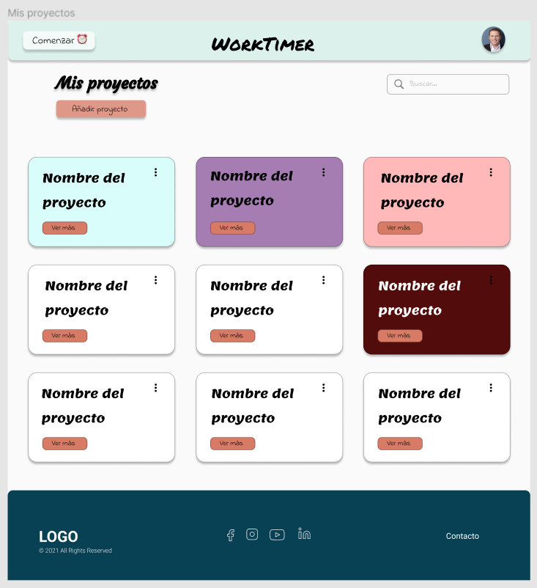

Figura : Diseño principal de proyectos

En el caso de abrir una ventana emergente para insertar un proyecto/tarea tenemos la Figura 3. Dejando el fondo de un color más opaco que de costumbre, pero con un color sutil. El recuadro he decidido que sea de color naranja y dentro de este los datos justos y necesario para modificar la información que el usuario desee del proyecto/tarea. Los botones de “Aceptar” y “Cancelar” están con tonalidades diferentes para que el usuario se centre más en el primero nombrado.

Todas las pantallas de inicio de sesión o modificación de información compartirán este mismo diseño, cambiando el contenido. Aunque para la de iniciar el cronómetro hay algunos cambios, como podemos ver en la Figura 4, donde elgí poner dos desplegables para colocar el proyecto y tarea. Del mismo modo, la ventana emergente que será visualizada a la hora de parar el contado, como vemos en la Figura 5, he decidido colocar tres estrellas, cada una corresponde con un tipo de productividad diferente. Así el usuario mandará la información de una manera divertida y visual.

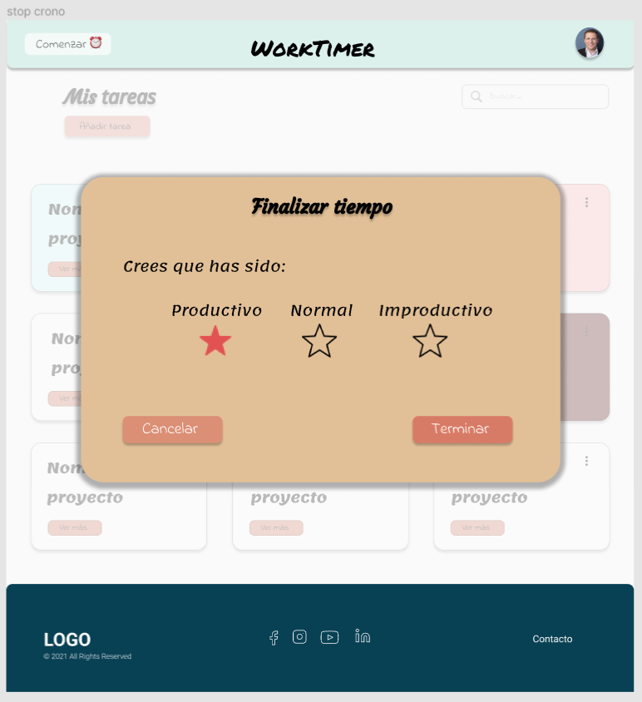

Figura : Parar cronómetro

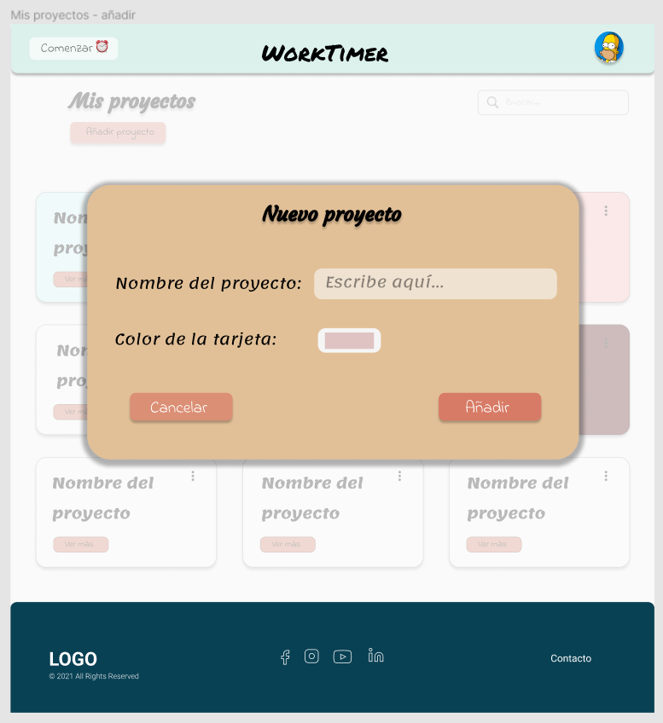

Figura : Ventanas emergentes

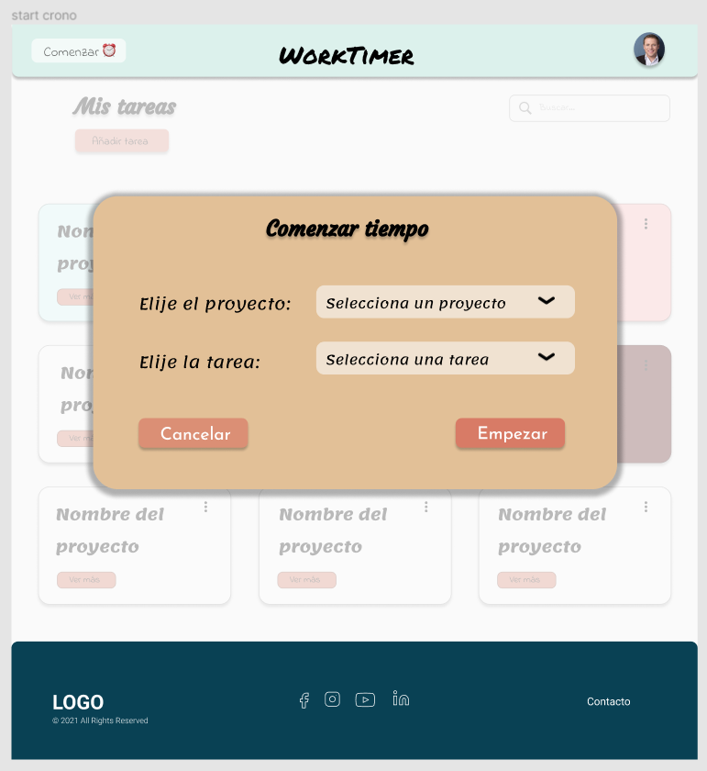

Figura : Iniciar cronómetro

Terminando con las ventanas emergentes, cada proyecto y tarea tienen una pantalla con sus estadísticas, tal y como se puede ver en la Figura 6. Siguiendo con el estilo de cajas con bordes redondeados aparecerán todos los datos sobre el progreso, del mismo modo que el usuario tendrá a su disposición una gráfica con las horas totales dedicadas al día y las que han sido productivas. De este modo habrá un estudio visual del progreso de las últimas dos semanas.

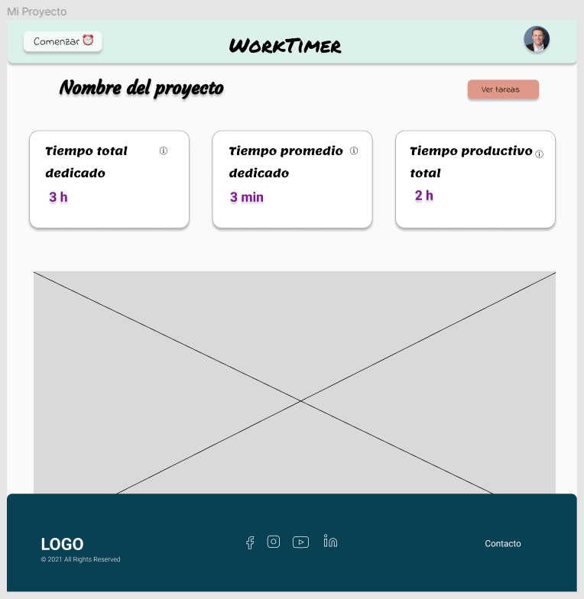

Figura : Estadísticas

Siguiendo con el estilo, el historial y listado de usuarios son del mismo color que las ventanas emergentes (Figura 7). Su cabecera es de un naranja más oscuro para que se pueda distinguir con facilidad del resto de la tabla. Además, está la opción de eliminar varios elementos al mismo tiempo, ahorrando de esta manera mucho tiempo.

Por último, pero no menos importante, está la pantalla del tutorial que aparece en la Figura 8. Es bastante sencilla y limpia, tendrá un vídeo introductorio a la aplicación web, un índice con enlaces directos y muchos vídeos tutoriales con cualquier tipo de duda que el usuario pueda tener sobre el funcionamiento de WorkTimer.

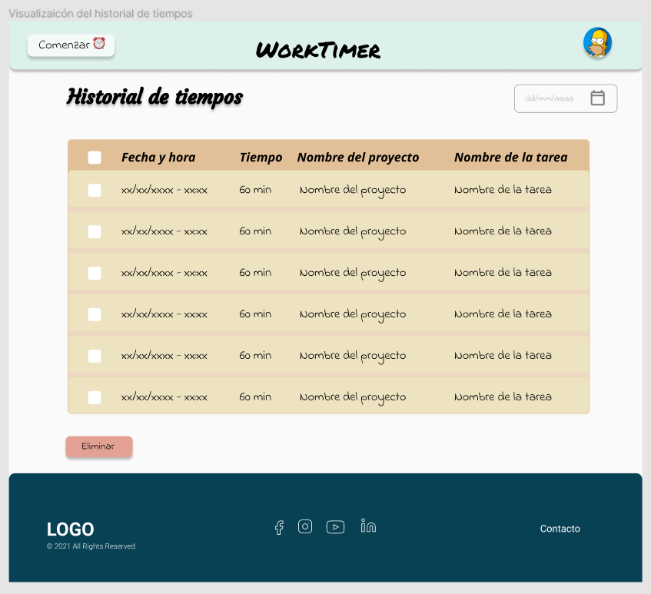

Figura : Listas

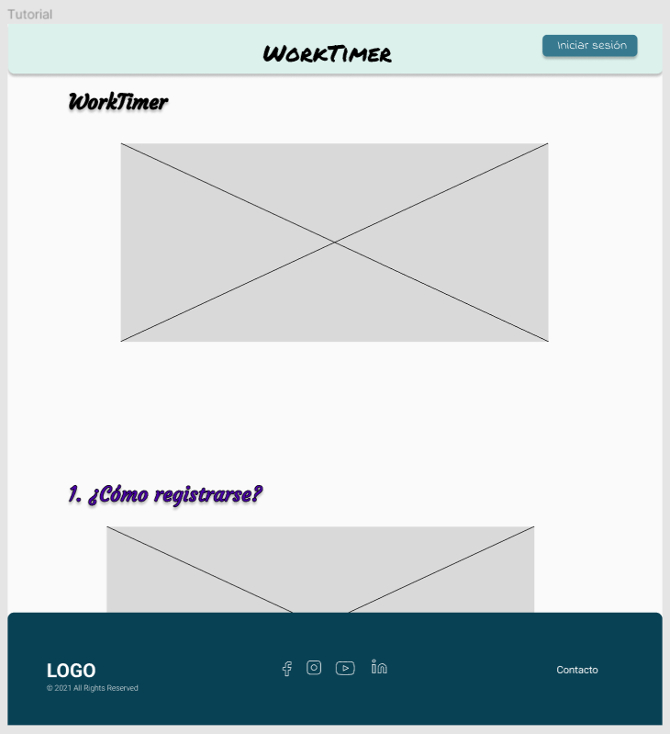

Figura : Tutorial

1. DISEÑO DE LA BASE DE DATOS

Si nos fijamos en la base de datos que utilizaremos para este proyecto, podemos ver 4 tablas: User, Proyect, Homework e History.

* 1. Diagrama

Como podemos ver en la Figura 9, tenemos el diagrama que he utilizado para la base de datos. Podremos compararla con los siguientes apartados en lo que describiré las diferentes tablas.

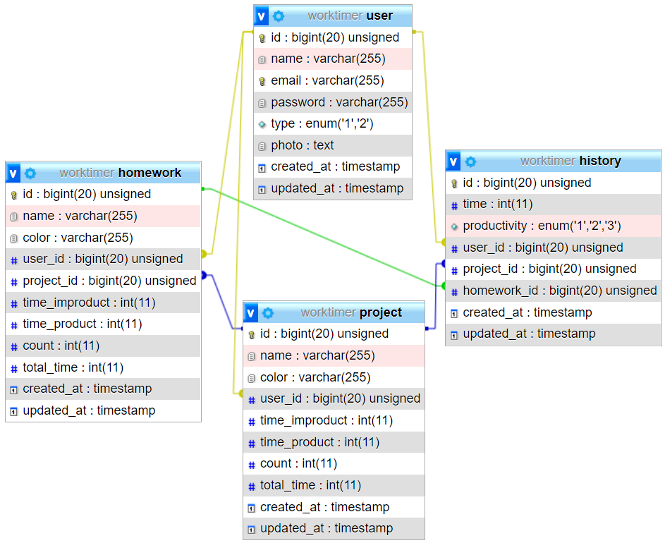

Figura : Diagrama DB

* 1. User

Contiene la información de los usuarios:

* *id*: identificador del usuario, estará guardado como numérico, siendo único y la clave primaria de esta tabla.
* *name*: esta variable guardará el nombre de usuario del cliente, estará guardado en forma de “String”.
* *email*: contiene el correo electrónico del usuario, también será guardado en forma de “String”, con la diferencia que es único.
* *password*: contiene la contraseña cifrada del usuario, guardada como “String”.
* *type*: contiene el tipo de rol del usuario, pueden ser dos posibles números, siendo 1 si es un rol administrador o 2, si es un rol de un usuario registrado normal.
* *photo*: contiene la ruta del avatar del usuario, su tipo es “String”.
* *created_at*: contiene la fecha de creación de un usuario.
* *updated_at*: contiene la fecha de edición de un usuario existente.
  1. Project

Contiene la información de los proyectos de los usuarios:

* *id*: identificador del proyecto, estará guardado como un número. Este será único y la clave primaria de esta tabla.
* *name*: contiene el nombre del proyecto del usuario, siendo de tipo “String”.
* *color*: contiene en formato de “String” el color del proyecto.
* *user_id*: es una clave foránea que corresponde con la clave primaria de la tabla “User”.
* *time_improductivity*: contiene el tiempo total de estudio improductivo del proyecto. Este dato servirá para poder calcular el porcentaje de improductividad (total_time / time_improductivity %).
* *time_productivity*: contiene el tiempo total de estudio del proyecto en el que ha trabajado de manera productiva. Este dato servirá para poder calcular el porcentaje de productividad (total_time / time_productivity %).
* *count*: contiene el número de veces que se ha puesto con el proyecto. Este valor se utilizará para poder calcular el tiempo promedio por estudio (total_time / count).
* *total_time*: contendrá en segundos el tiempo total dedicado al proyecto en cuestión.
* *created_at*: contiene la fecha de creación de un proyecto.
* *updated_at*: contiene la fecha de edición de un proyecto.
  1. Homework

Contiene la información de las tareas que contienen los proyectos de los usuarios:

* *id*: identificador de la tarea, está guardado como número. Es único y clave primaria de esta tabla.
* *name*: contiene el nombre de la tarea, está guardado como “String”.
* *color*: contiene en formato de “String” el color de la tarea.
* *user_id*: es una clave foránea que corresponde con la clave primaria de la tabla “User”.
* *project_id*: es una clave foránea que corresponde con la clave primaria de la tabla “Project”.
* *time_improductivity*: contiene el tiempo total de estudio improductivo de la tarea. Este dato servirá para poder calcular el porcentaje de improductividad (total_time / time_improductivity %).
* *time_productivity*: contiene el tiempo total de estudio de la tarea en la que ha trabajado de manera productiva. Este dato servirá para poder calcular el porcentaje de productividad (total_time / time_productivity %).
* *count*: contiene el número de veces que se ha puesto con la tarea. Este valor se utilizará para poder calcular el tiempo promedio por estudio (total_time / count).
* *total_time*: contendrá en segundos el tiempo total dedicado a la tarea en cuestión.
* *created_at*: contiene la fecha de creación de una tarea.
* *updated_at*: contiene la fecha de edición de una tarea.
  1. History

Contiene la información del historial de tiempos de cada tarea o proyecto:

* *id*: identificador de la historia, está guardado como número. Es único y clave primaria de esta tabla.
* *time*: tiempo total que ha durado el ejercicio, se medirá en segundos.
* *productivity*: contiene el tipo de productividad que ha tenido el usuario, esta puede ser de 1, 2 o 3, siendo tiempo de estudio productivo, neutro o improductivo respectivamente.
* *user_id*: es una clave foránea que corresponde con la clave primaria de la tabla “User”.
* *project_id*: es una clave foránea que corresponde con la clave primaria de la tabla “Project”.
* *homework­_id*: es una clave foránea que corresponde con la clave primaria de la tabla “Homework”.
* *created_at*: contiene la fecha de creación de un historial.
* *updated_at*: contiene la fecha de edición de un historial.

1. CÓDIGO

A continuación, colocaré dos partes de código que, desde mi punto de vista, son los más interesantes de este proyecto.

* 1. Pasar datos de hijos a padres

En este caso quería pasar información de un componente hijo a uno padre, cuando un proyecto ha sido eliminado debo llamar de nuevo a la clase donde aparecen todos los proyectos para que actualice la información. En el caso de editar un proyecto no haría falta este proceso, ya que se comunican por “watch”, que es como se llama al observador que utiliza Vue.js.

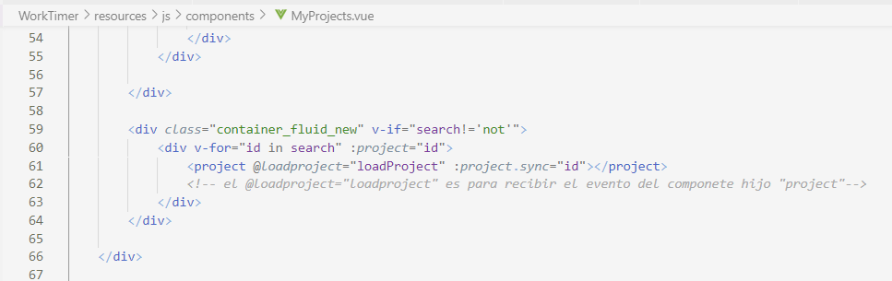

Figura : Código padre

En la Figura 10 podemos ver el código que se encuentra dentro del componente padre. En este caso solo tocaremos el HTML. Vemos un bucle “for”, este se encarga de recorrer todos los proyectos del usuario y mandar la información al componente hijo para que los muestre por pantalla. Justo cuando procede a enviar la información, creamos una variable con el nombre “@loadproject” y lo igualamos a “loadProject” siendo este último valor el nombre de un método que recarga todos los proyectos.

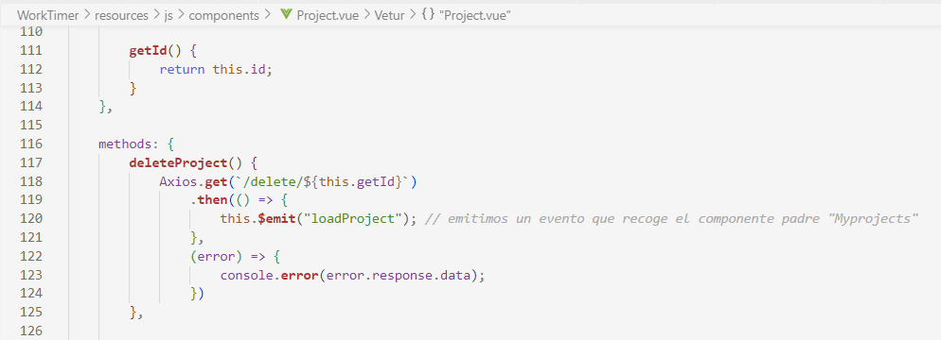

Figura : Código hijo

En la Figura 11 estamos viendo el código que presenta el componente hijo, una vez hacemos la llamada a la base de datos para que borre el proyecto lanzamos un evento. Para ello debemos escribir “this.$emit()”, una vez tenemos la base de la llamada, solo tendríamos que colocar a qué queremos llamar, en este caso escribimos “loadProject”, ya que ese es el nombre del método padre para actualizar todos los proyectos.

* 1. Información para las gráficas

En este segundo apartado explicaré cómo he cogido los datos de la base de datos y los he utilizado para generar las gráficas del análisis de los proyectos.

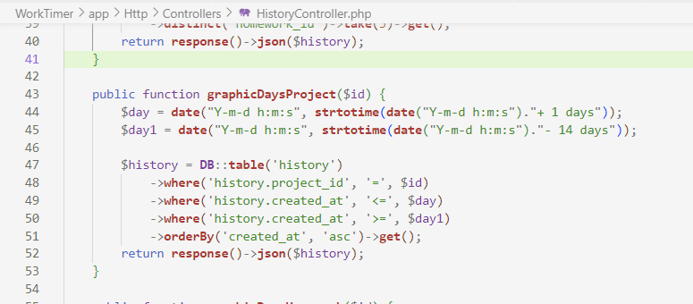

Figura : Datos Laravel para gráfica

Como podemos ver en la Figura 12, estamos dentro de la sección de Laravel, por lo que escribimos en PHP. Primero que nada, debemos tener en cuenta lo que queremos enviar, en nuestro caso es la información del historial del proyecto “$id” de los últimos 14 días. Para ello creamos una variable que contenga el día de hoy (con formato de “años-meses-días horas:minutos:segundos) y otra que contenga el días de hace dos semanas, por ellos vemos el ”-14” de la línea 45.

Una vez tengamos toda la información, empezaremos a redactar la petición a la base de datos. La tabla que queremos investigar es la “history”. Escribimos que el proyecto debe tener un “id” igual al de la variable del parámetro y que el día de creación debe estar entre el día de hoy (“day”) y el de hace dos semanas (“day1”), por último, ordenamos la información de manera ascendente y lo mandamos de vuelta.

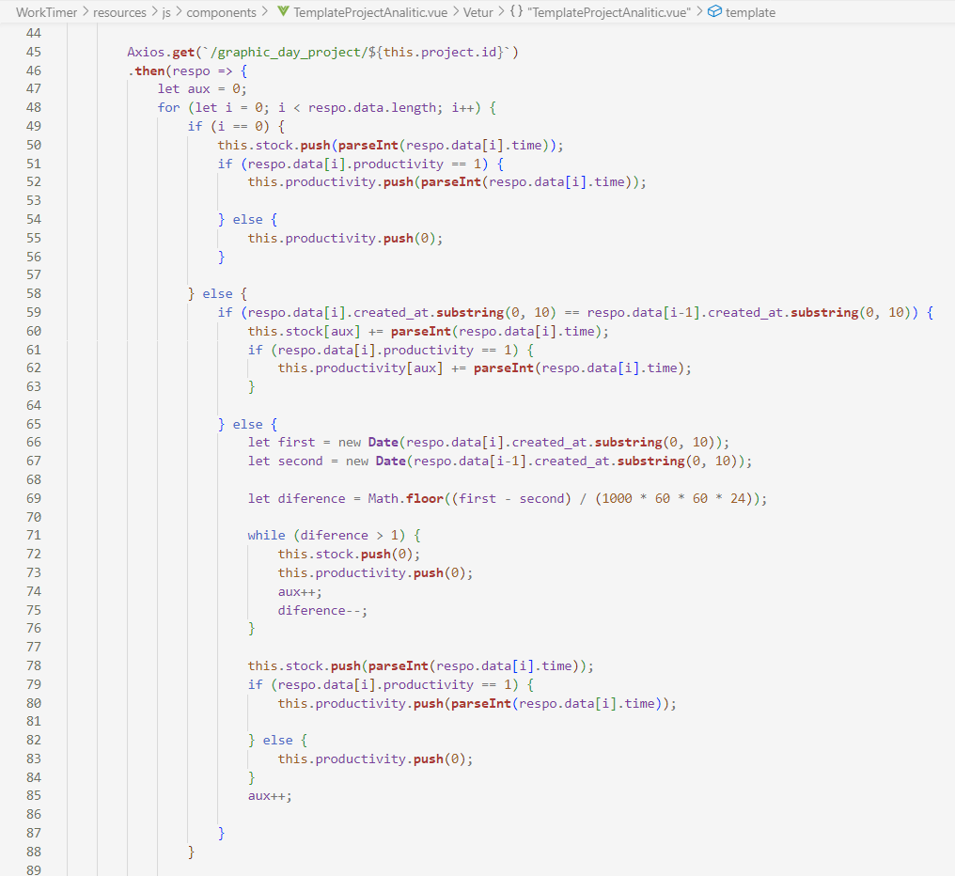

Figura : Llamada a la DB gráfica

En la Figura 13 llamamos al código anterior haciendo uso de “axios” y mandando como parámetro el identificador del proyecto en cuestión. Una vez recogida la información empezamos a rellenar un array que contendrá toda la información de un día por índice.

Por ello debemos tener en cuenta el día del estudio y dejar un hueco en blando si el usuario no ha estudiado o juntar varios historiales en una misma posición si el usuario decidió estudiar la asignatura más de una vez al día, en este último caso deberemos sumar todos los tiempos totales y los productivos, ya que el porcentaje cambiará.

|  |
| --- |
| Figura : Creación gráfica |

En la Figura 14 apreciamos como los datos obtenidos de la Figura anterior son colocados en la gráfica. Utilizaremos la librería Chart.js. Para empezar a rellenarla debemos tener asociado en el HTML un id ”chartDayProject” que será por donde finalmente se mostrará nuestra gráfica.

La variable “label” contiene los valores que aparecerán en la parte inferior de la gráfica, en este caso los días de la semana, en el apartado “data” debemos colocar el array que contiene los tiempos totales de los días de estudio, luego ajustamos el color y seguimos con la otra parte de la gráfica. En esta segunda parte vamos a colocar el tiempo que fue productivo por día, así que hacemos lo mismo que antes, con la diferencia de que en “data” debemos poner los tiempos totales productivos y el color debe ser diferente para que resalte con respecto al anterior.

|  |
| --- |
| Figura : Diseño gráfica |

La Figura 15 sería el resultado final de esta última parte de código explicado.

1. MAPA DE TIEMPO

Una vez tuve claro que quería hacer para el TFG, empecé a buscar las aplicaciones que necesitaría para llevar a cabo el proyecto.

Esperé a que me aceptaran la solicitud para comenzar a escribir todas las historias de usuario mientras iba creando los mockups. He de decir que este último me llevó más tiempo del esperado, ya que nunca me terminaba de convencer cómo quedaba la interfaz o los colores, incluso pedí ayuda a familiares para poder quedarme con el resultado final.

Cuando tuve todas las historias de usuario, comencé a escribir la estructura que tendría la base de datos en un folio, para este apartado también estuve más tiempo del previsto, pero al tenerlo seguro, empecé a crear la base de datos en Laravel.

Ya con la base de datos lista, es cuando empiezo a programar la interfaz de la aplicación web. Como en todos los proyectos hubo complicaciones que fui resolviendo a medida que iban pasando los días. Al mismo tiempo estuve redactando algunos apartados de la memoria que ya tenía listos, como la estructura de la base de datos, las historias de usuario, los roles, etc.

No fue hasta que tuve terminada casi completamente la aplicación web cuando pude ponerme más seriamente con la memoria, colocando los dos sprints que había organizado, redactando la introducción, resumen, etc. Con esta bien encaminada empecé a grabar y editar los vídeos tutoriales para colocarlos en la página principal, esta tarea fue bastante laboriosa y lenta, aunque en un principio pensara que iba a ser sencillo. Una vez terminado me quedaba grabar el vídeo de introducción a WorkTimer.

Con todo listo seguí terminando de redactar los diferentes apartados restantes de la memoria, como el manual, trabajos futuros, este apartado de mapa del tiempo y la conclusión para finalizar.

Para desarrollar todo el proyecto estuve alrededor de 4 meses.

1. TRABAJOS FUTUROS

Como pueden observar, este proyecto aún no ha terminado, y es que en un futuro esta aplicación podrá dejar que los usuarios estén trabajando en dos tareas al mismo tiempo, esto quiere decir que habrá más de un contador.

Además, los usuarios podrán crear grupos con otros usuarios para trabajar en conjunto, esto será útil para aquellas personas que estén trabajando en común sobre un proyecto o trabajo colectivo, con que uno de los usuarios active el contador, al resto también les contará.

Con respecto a las estadísticas, estas también aumentarán, dando más información sobre el tiempo dedicado. Habrá más gráficas para tener una visión mucho más amplia, proporcionando información, además de por días (la actual) por semanas, meses e incluso años. De esta manera el usuario podrá tener un mayor control de su progreso a lo largo del tiempo.

Los usuarios podrán cambiar su foto de perfil. Y hablando de usuarios, se añadirá un nuevo rol, el de padre. Este nuevo rol servirá para que los padres de los usuarios más pequeños puedan controlar mejor cómo están estudiando sus hijos.

Además, se podrá mantener la sesión iniciada en varios dispositivos al mismo tiempo.

También se crearán aplicaciones para que puedan ser descargadas en dispositivos móviles y tablets, permitiendo un acceso mucho más sencillo y rápido.

1. CONCLUSIÓN

Me siento satisfecha con el trabajo realizado. Al principio de esta experiencia tenía miedo de no poder afrontar y lograr todos los objetivos, pero después de cuatro meses me doy cuenta de sí fui capaz.

A medida que iban pasando los años de estudio no conseguía ver el conjunto de todas las materias, incluso llegando a pensar que algunas cosas no las utilizaría. Este proyecto me ha ayudado a darme cuenta de lo equivocada que estaba y de lo unidas que están la mayoría de las asignaturas de este grado, ya que he utilizado un poco de cada materia para poder logar este resultado del que tan orgullosa me siento.

Hubo momentos en los que pensé que no sería apta para solucionar ciertos inconvenientes que fui encontrando por el camino, pero con dedicación y esfuerzo los fui resolviendo. Tras haber terminado, es cuando me doy cuenta que realmente este proyecto es una asignatura más, siendo un conjunto de los conocimientos adquiridos con el paso de los años.

Desde mi punto de vista, la aplicación que he creado es muy buena, la interfaz me gusta bastante, siendo fácil de utilizar y limpia a la vista. Sinceramente, me hubiera hecho mucha falta a lo largo de mi vida como estudiante. Como explico en el vídeo de la introducción del tutorial, a veces se me hacía de noche y sentía que no había estudiado nada, ya que aún no sabía el tiempo que le dedicaba a cada asignatura.

Espero que esta aplicación pueda ayudar a muchas personas que les haya pasado como a mí, o simplemente a adultos que quieran una interfaz sencilla de utilizar para controlar sus jornadas de trabajos o proyectos personales.

En conclusión, me ha gustado mucho esta experiencia, me lo he pasado bien, aunque es cierto que en algunos momentos me sentí agobiada. Además, me ha ayudado a valorarme más como persona y programadora, porque con tiempo y dedicación podemos lograr lo que queramos.

1. BIBLIOGRAFÍA

# Bibliografía

|  |  |
| --- | --- |
| [1] | joplña. [En línea]. Available: https://www.hiberus.com/crecemos-contigo/ventajas-de-usar-figma-como-herramienta-de-diseno-ui/. |

1. ANEXO
   1. Historias de usuario

|  |  |
| --- | --- |
| **01 – Base de datos** | |
| **Como** usuario registrado y administrador | |
| **Quiero** una base de datos | |
| **Para** poder guardar la información sobre mis proyectos y tareas. | |
| **Criterios de validación**:   * Comprobar que los datos quedan guardados correctamente. * Comprobar que los datos se pueden eliminar correctamente. * Comprobar que los datos se pueden editar correctamente. | **Prioridad**: 99% |
| **Estimación**: 10h |

|  |  |
| --- | --- |
| **02 – Iniciar sesión** | |
| **Como** usuario registrado y administrador | |
| **Quiero** iniciar sesión con mi cuenta | |
| **Para** poder utilizar la aplicación. | |
| **Criterios de validación**:   * Comprobar que el usuario que ha iniciado session es el correcto. * Comprobar que los datos del usuario registrado son los correctos. | **Prioridad**: 95% |
| **Estimación**: 4h |

|  |  |
| --- | --- |
| **03 – Cerrar sesión** | |
| **Como** usuario registrado y administrador | |
| **Quiero** cerrar sesión con mi cuenta | |
| **Para** poder salir de la aplicación. | |
| **Criterios de validación**:   * Comprobar que la session realmente fue finalizada. * Comprobar que no aparezcan los datos del usuario que acaba de cerrar sesión. | **Prioridad**: 73% |
| **Estimación**: 2h |

|  |  |
| --- | --- |
| **04 – Editar perfil** | |
| **Como** usuario registrado y administrador | |
| **Quiero** editar los datos de mi cuenta | |
| **Para** actualizar la información. | |
| **Criterios de validación**:   * Comprobar que los datos en blanco no se guarden. * Comprobar que los datos sean actualizados correctamente. | **Prioridad**: 75% |
| **Estimación**: 3h |

|  |  |
| --- | --- |
| **05 – Eliminar mi cuenta** | |
| **Como** usuario registrado y administrador | |
| **Quiero** eliminar mi cuenta | |
| **Para** indicar que ya no quiero seguir usando la aplicación. | |
| **Criterios de validación**:   * Comprobar que se cierre sesió correctamente de la cuenta del usuario. * Comprobar que los datos personales del usuario sean borrados de la base de datos. * Comprobar que los datos de sus proyectos y tareas sean borrados correctamente de la base de datos. | **Prioridad**: 71% |
| **Estimación**: 2h |

|  |  |
| --- | --- |
| **06 – Añadir proyecto** | |
| **Como** usuario registrado y administrador | |
| **Quiero** agregar nuevos proyectos | |
| **Para** tener más cantidad. | |
| **Criterios de validación**:   * Comprobar que los datos del proyecto no estén vacíos. * Comprobar que se cree correctamente el proyecto en la base de datos. | **Prioridad**: 90% |
| **Estimación**: 4h |

|  |  |
| --- | --- |
| **07 – Editar proyecto** | |
| **Como** usuario registrado y administrador | |
| **Quiero** editar mis proyectos | |
| **Para** actualizar la información. | |
| **Criterios de validación**:   * Comprobar que los campos en blanco no sean guardados. * Comrpobar que los datos sean actualizados en la base de datos. | **Prioridad**: 60% |
| **Estimación**: 2h |

|  |  |
| --- | --- |
| **08 – Borrar proyecto** | |
| **Como** usuario registrado y administrador | |
| **Quiero** borrar proyectos | |
| **Para** indicar que ya no los necesito. | |
| **Criterios de validación**:   * Comprobar que el proyecto que se va a borrar es el correcto. * Comprobar que el proyecto se ha borrado correctamente. | **Prioridad**: 50% |
| **Estimación**: 1h |

|  |  |
| --- | --- |
| **09 – Visualizar proyecto** | |
| **Como** usuario registrado y administrador | |
| **Quiero** visualizar mis proyectos | |
| **Para** para verlos de manera global. | |
| **Criterios de validación**:   * Comprobar que los proyectos se vean correctamente. * Comprobar que los proyectos mostrados pertenezcan al usuario registrado. | **Prioridad**: 89% |
| **Estimación**: 5h |

|  |  |
| --- | --- |
| **10 – Caja con porcentaje (proyecto)** | |
| **Como** usuario registrado y administrador | |
| **Quiero** ver en la caja de proyecto el tiempo total y el porcentaje de la productividad | |
| **Para** comparar el estudio con el resto de proyectos. | |
| **Criterios de validación**:   * Comprobar que los datos proporcionados sean los correctos. | **Prioridad**: 35% |
| **Estimación**: 2h |

|  |  |
| --- | --- |
| **11 – Buscador de proyectos** | |
| **Como** usuario registrado y administrador | |
| **Quiero** un buscador en la sección de proyectos | |
| **Para** buscarlos por su nombre. | |
| **Criterios de validación**:   * Comprobar que los datos que está introduciendo el usuario corresponden con los nombre de los proyectos proporcionados. | **Prioridad**: 20% |
| **Estimación**: 2h |

|  |  |
| --- | --- |
| **12 – Añadir tareas** | |
| **Como** usuario registrado y administrador | |
| **Quiero** agregar nuevas tareas a los proyectos | |
| **Para** especificar mejor la actividad. | |
| **Criterios de validación**:   * Comprobar que los datos de la tarea no estén vacíos. * Comprobar que se cree correctamente la tarea en la base de datos. | **Prioridad**: 88% |
| **Estimación**: 3h |

|  |  |
| --- | --- |
| **13 – Editar tarea** | |
| **Como** usuario registrado y administrador | |
| **Quiero** editar mis tareas | |
| **Para** actualizar la información. | |
| **Criterios de validación**:   * Comprobar que los campos en blanco no sean guardados. * Comrpobar que los datos sean actualizados en la base de datos. | **Prioridad**: 58% |
| **Estimación**: 1h |

|  |  |
| --- | --- |
| **14 – Borrar tarea** | |
| **Como** usuario registrado y administrador | |
| **Quiero** eliminar mis tareas | |
| **Para** indicar que ya no me hacen falta. | |
| **Criterios de validación**:   * Comprobar que la tarea que se va a borrar es la correcta. * Comprobar que la tarea se ha borrado correctamente. | **Prioridad**: 48% |
| **Estimación**: 1h |

|  |  |
| --- | --- |
| **15 – Visualizar tareas** | |
| **Como** usuario registrado y administrador | |
| **Quiero** visualizar las tareas de un proyecto | |
| **Para** verlas de manera global. | |
| **Criterios de validación**:   * Comprobar que las tareas se vean correctamente. * Comprobar que las tareas mostradas pertenezcan al proyecto seleccionado y al usuario registrado. | **Prioridad**: 86% |
| **Estimación**: 5h |

|  |  |
| --- | --- |
| **16 – Caja con porcentaje (tarea)** | |
| **Como** usuario registrado y administrador | |
| **Quiero** ver en la caja de tarea el tiempo total y el porcentaje de la productividad | |
| **Para** comparar el estudio con el resto de tareas. | |
| **Criterios de validación**:   * Comprobar que los datos proporcionados sean los correctos. | **Prioridad**: 33% |
| **Estimación**: 2h |

|  |  |
| --- | --- |
| **17 – Buscador de tareas** | |
| **Como** usuario registrado y administrador | |
| **Quiero** un buscador en la sección de tareas | |
| **Para** buscarlas por su nombre. | |
| **Criterios de validación**:   * Comprobar que los datos que está introduciendo el usuario corresponden con los nombre de las tareas proporcionadas. | **Prioridad**: 18% |
| **Estimación**: 2h |

|  |  |
| --- | --- |
| **18 – Iniciar cronómetro** | |
| **Como** usuario registrado y administrador | |
| **Quiero** iniciar el contador | |
| **Para** poder cronometrar el tiempo dedicado a un proyecto y tarea. | |
| **Criterios de validación**:   * Comprobar que el usuario selecciones un proyecto. * Comprobar que las tareas que aparezcan sean del proyecto seleccionado. | **Prioridad**: 84% |
| **Estimación**: 6h |

|  |  |
| --- | --- |
| **19 – Cronómetro imparable** | |
| **Como** usuario registrado y administrador | |
| **Quiero** que al desconectar la aplicación web mientras tengo el cronómetro funcionando, este no se detenga | |
| **Para** que pueda seguir midiendo mi tiempo. | |
| **Criterios de validación**:   * Comprobar que al recargar la página el tiempo haya seguido en marcha durante la desconección. * Comprobar que el proyecto y tarea seleccionado sea el mismo. | **Prioridad**: 45% |
| **Estimación**: 6h |

|  |  |
| --- | --- |
| **20 – Estudio reciente** | |
| **Como** usuario registrado y administrador | |
| **Quiero** tener los 3 últimos estudios recientes que he cronometrado | |
| **Para** agilizar más rápido al contador si quiero trabajar con la misma tarea. | |
| **Criterios de validación**:   * Comprobar aparezcan los estudios más recientes. * Comprobar que el orden de las tareas recientes es el adecuado. * Comprobar que al seleccionar alguna empieza a contabilizar bien el tiempo. | **Prioridad**: 10% |
| **Estimación**: 3h |

|  |  |
| --- | --- |
| **21 – Parar cronómetro** | |
| **Como** usuario registrado y administrador | |
| **Quiero** parar el contador | |
| **Para** indicar que he terminado mi jornada de trabajo o estudio. | |
| **Criterios de validación**:   * Comprobar que el tiempo se pare adecuadamente. * Comprobar que el tiempo sea guardado adecuadamente en la base de datos. | **Prioridad**: 82% |
| **Estimación**: 3h |

|  |  |
| --- | --- |
| **22 – Productividad** | |
| **Como** usuario registrado y administrador | |
| **Quiero** decir si el tiempo contado ha sido productivo, medio o improductivo | |
| **Para** que el análisis sea más realista. | |
| **Criterios de validación**:   * Comprobar que el la casilla marcada corresponde con la productividad adecuada. * Comprobar que el análsis lee este dato guardado. | **Prioridad**: 81% |
| **Estimación**: 4h |

|  |  |
| --- | --- |
| **23 – Visualizar estadísticas de proyecto** | |
| **Como** usuario registrado y administrador | |
| **Quiero** ver las estadísticas de mis proyectos | |
| **Para** analizar el tiempo invertido y/o progreso. | |
| **Criterios de validación**:   * Comprobar que los datos salientes pertenecen al proyecto seleccionado. | **Prioridad**: 80% |
| **Estimación**: 5h |

|  |  |
| --- | --- |
| **24 – Gráfica del proyecto** | |
| **Como** usuario registrado y administrador | |
| **Quiero** ver una gráfica con el análisis del tiempo del proyecto | |
| **Para** tener la información de manera visual. | |
| **Criterios de validación**:   * Comprobar que los datos salientes pertenecen al proyecto seleccionado. * Comprobar que los datos en la gráfica son correctos. | **Prioridad**: 25% |
| **Estimación**: 3h |

|  |  |
| --- | --- |
| **25 – Visualizar estadísticas de tarea** | |
| **Como** usuario registrado y administrador | |
| **Quiero** ver las estadísticas de mis tareas | |
| **Para** analizar el tiempo invertido y/o progreso. | |
| **Criterios de validación**:   * Comprobar que los datos salientes pertenecen a la tarea seleccionada. | **Prioridad**: 78% |
| **Estimación**: 4h |

|  |  |
| --- | --- |
| **26 – Gráfica de la tarea** | |
| **Como** usuario registrado y administrador | |
| **Quiero** ver una gráfica con el análisis del tiempo de la tarea | |
| **Para** tener la información de manera visual. | |
| **Criterios de validación**:   * Comprobar que los datos salientes pertenecen a la tarea seleccionada. * Comprobar que los datos en la gráfica son correctos. | **Prioridad**: 22% |
| **Estimación**: 2h |

|  |  |
| --- | --- |
| **27 – Visualizar historial de tiempo** | |
| **Como** usuario registrado y administrador | |
| **Quiero** visualizar el historial de tiempos que he cronometrado | |
| **Para** poder eliminar alguno erróneo o simplemente comprobarlos. | |
| **Criterios de validación**:   * Comprobar que el historial de tiempos corresponda con los del usuario registrado. | **Prioridad**: 56% |
| **Estimación**: 5h |

|  |  |
| --- | --- |
| **28 – Borrar tiempo** | |
| **Como** usuario registrado y administrador | |
| **Quiero** eliminar un tiempo registrado del historial | |
| **Para** indicar que ha sido un error. | |
| **Criterios de validación**:   * Comprobar que el tiempo registrado se ha eliminado correctamente. * Comprobar que las estadísticas ya no tengan en cuenta el tiempo eliminado. | **Prioridad**: 54% |
| **Estimación**: 1h |

|  |  |
| --- | --- |
| **29 – Filtro de tiempos** | |
| **Como** usuario registrado y administrador | |
| **Quiero** un filtro en el historial de tiempos | |
| **Para** poder filtrar tiempo por intervalo de fechas. | |
| **Criterios de validación**:   * Comprobar que se filtren los tiempos registrado por la fecha indicada correctamente. * Comprobar que al quitar el filtro vuelva todo a la forma predetermianda. | **Prioridad**: 15% |
| **Estimación**: 3h |

|  |  |
| --- | --- |
| **30 – Mockup** | |
| **Como** administrador | |
| **Quiero** ver el mockup de la página antes de empezar | |
| **Para** tener una idea. | |
| **Criterios de validación**:   * Comprobar que contiene todas las páginas necesarias. * Comprobar que coincide con los gustos del administrador. * Comprobar que es accessible y fácil de utilizar. | **Prioridad**: 100% |
| **Estimación**: 25h |

|  |  |
| --- | --- |
| **31 – Registrar usuarios** | |
| **Como** administrador | |
| **Quiero** registrar a nuevos usuarios | |
| **Para** ayudarles. | |
| **Criterios de validación**:   * Comprobar que no hayan campos vacíos. * Comprobar que el usuario haya sido guardado correctamente en la base de datos. | **Prioridad**: 69% |
| **Estimación**: 3h |

|  |  |
| --- | --- |
| **32 – Editar usuarios** | |
| **Como** administrador | |
| **Quiero** editar los datos de los usuarios | |
| **Para** corregir errores. | |
| **Criterios de validación**:   * Comprobar que los datos no están vacíos. * Comprobar que los nuevos datos son correctos. * Comprobar que los datos se han guardado correctamente en la base de datos. | **Prioridad**: 65% |
| **Estimación**: 2h |

|  |  |
| --- | --- |
| **33 – Borrar usuarios** | |
| **Como** administrador | |
| **Quiero** eliminar cuentas de usuario | |
| **Para** que no tengan acceso a la aplicación. | |
| **Criterios de validación**:   * Comprobar que el usuario o usuarios seleccionados coincidan con los que se han borrado. * Comprobar que la base de datos se actualice correctamente. | **Prioridad**: 62% |
| **Estimación**: 1h |

|  |  |
| --- | --- |
| **34 – Visualizar usuarios** | |
| **Como** administrador | |
| **Quiero** visualizar los usuarios registrados | |
| **Para** poder verlos de manera global. | |
| **Criterios de validación**:   * Comprobar que aparezcan todos los usuarios registrados. | **Prioridad**: 67% |
| **Estimación**: 4h |

|  |  |
| --- | --- |
| **35 – Buscador de usuarios** | |
| **Como** administrador | |
| **Quiero** un buscador en la sección de visualización de usuarios | |
| **Para** buscarlos por su nombre. | |
| **Criterios de validación**:   * Comprobar que los datos que está introduciendo el usuario corresponden con los nombre de los usuarios proporcionados. | **Prioridad**: 16% |
| **Estimación**: 1h |

|  |  |
| --- | --- |
| **36 – Registrarse** | |
| **Como** usuario no registrado | |
| **Quiero** registrarme | |
| **Para** poder utilizar la aplicación. | |
| **Criterios de validación**:   * Comprobar que los no hayan casillas en blanco. * Comprobar que el usuario sea añadido correctamente. | **Prioridad**: 93% |
| **Estimación**: 3h |

|  |  |
| --- | --- |
| **37 – Tutorial** | |
| **Como** usuario web | |
| **Quiero** ver vídeos explicativos | |
| **Para** entender el funcionamiento de la aplicación. | |
| **Criterios de validación**:   * Comproblar que se explique de una manera correcta e interactive el funcionamiento de la aplicación web. | **Prioridad**: 5% |
| **Estimación**: 20h |

* 1. Manual de la aplicación

WorkTimer es muy fácil de utilizar y sabrán utilizar la aplicación web con tan solo leer este manual.

Lo primero que vemos al entrar es una serie de vídeos tutoriales más un vídeo explicativo de “¿Qué es WorkTimer?” (Figura 16).

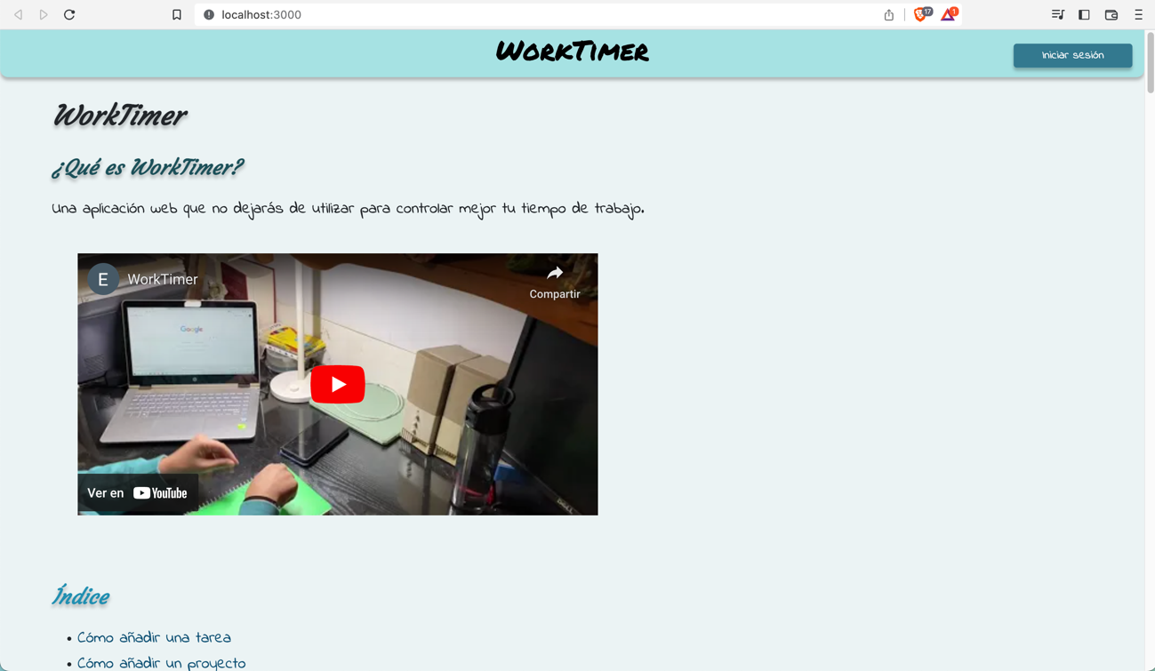

Figura : Vídeo tutoriales

* + 1. Registrarse

Para registrarnos solo debemos hacer clic en el botón arriba a la derecha “Iniciar sesión” (Figura 16). Una vez dentro hacemos scroll hacia abajo para pinchar sobre “Regístrate aquí” (Figura 17). Rellenamos todos los datos que nos pide y aceptamos. (Figura 18)

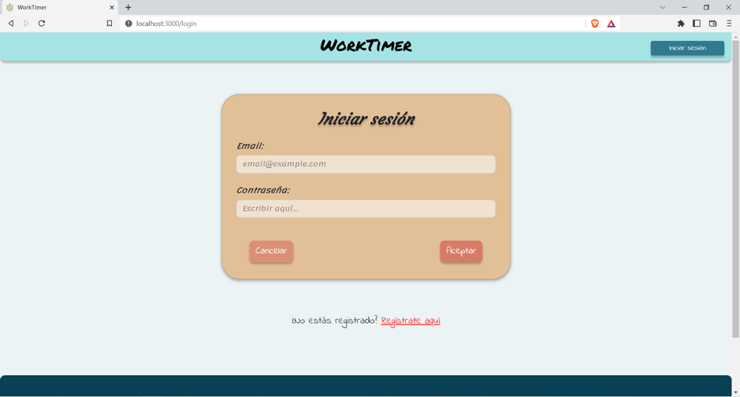

Figura : Iniciar sesión

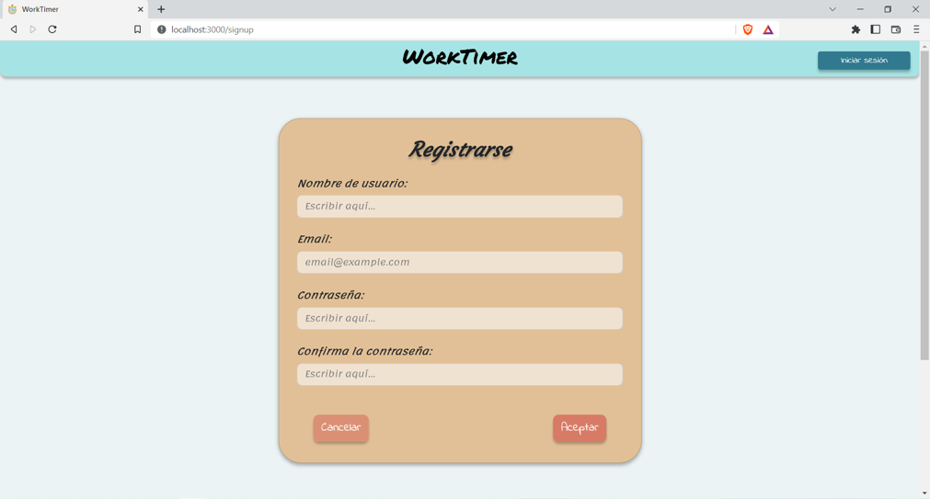

Figura : Registrarse

* + 1. Añadir proyecto

Podemos ver una pantalla de inicio en blanco, pero es donde tendremos nuestros proyectos una vez los creemos, así que hacemos clic en el botón “Añadir proyecto” (Figura 20). Rellenamos el nombre del proyecto/asignatura y elegimos el color que queramos para asignarle una vez hecho le damos a “Añadir” (Figura 19).

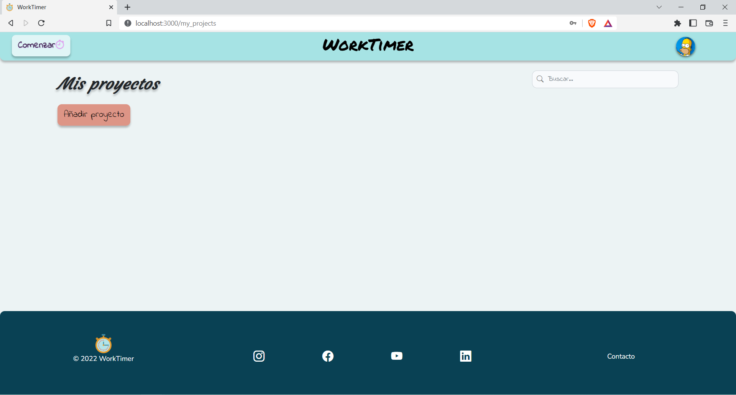

Figura : Añadir proyecto

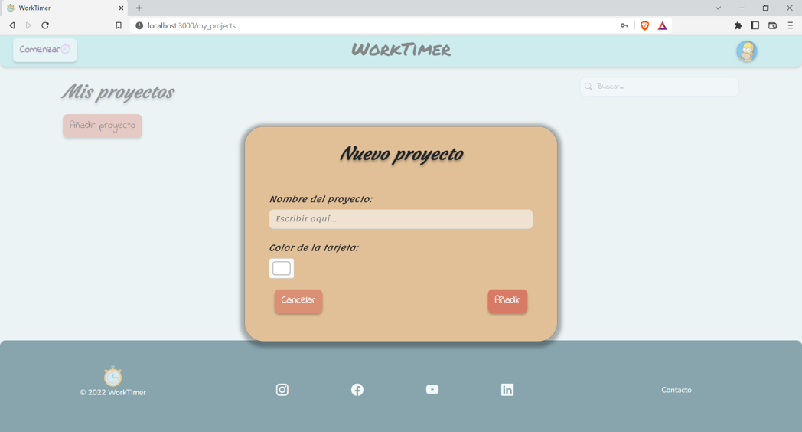

Figura : Ventana añadir proyecto

* + 1. Añadir tarea

Para añadir la tarea, hacemos clic en “Ver más” (Figura 21), luego en “Ver tareas” (Figura 22) y, por último, pinchamos en “Añadir tarea”. Igual que en el proyecto, agregamos un nombre y un color para luego aceptar (Figura 23).

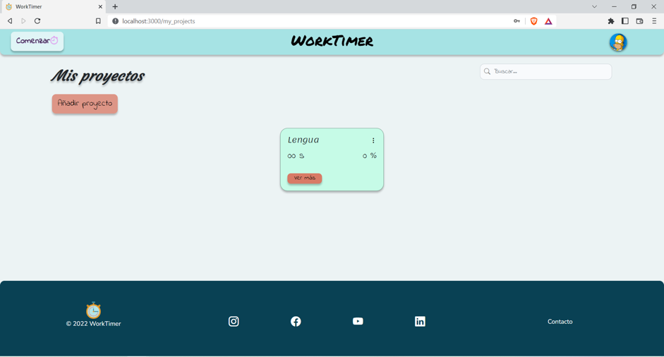

Figura : Proyecto recién creado

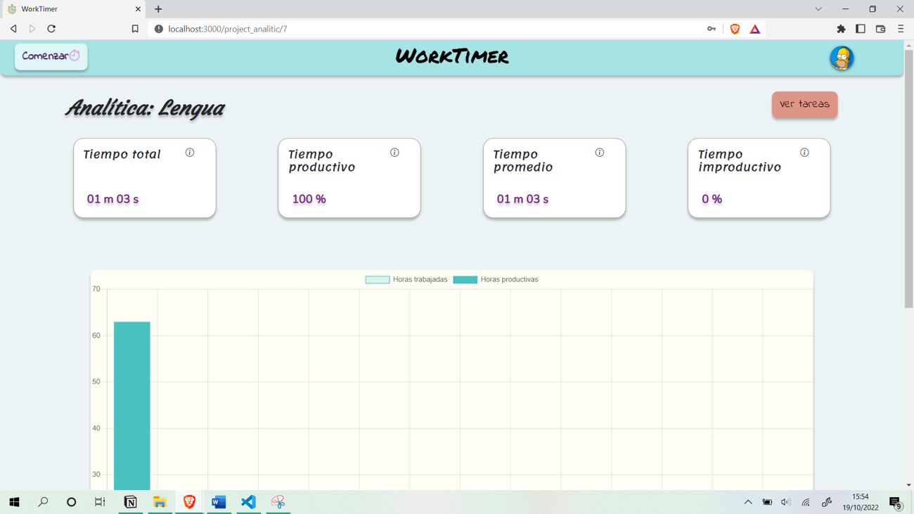

Figura : Ver tareas

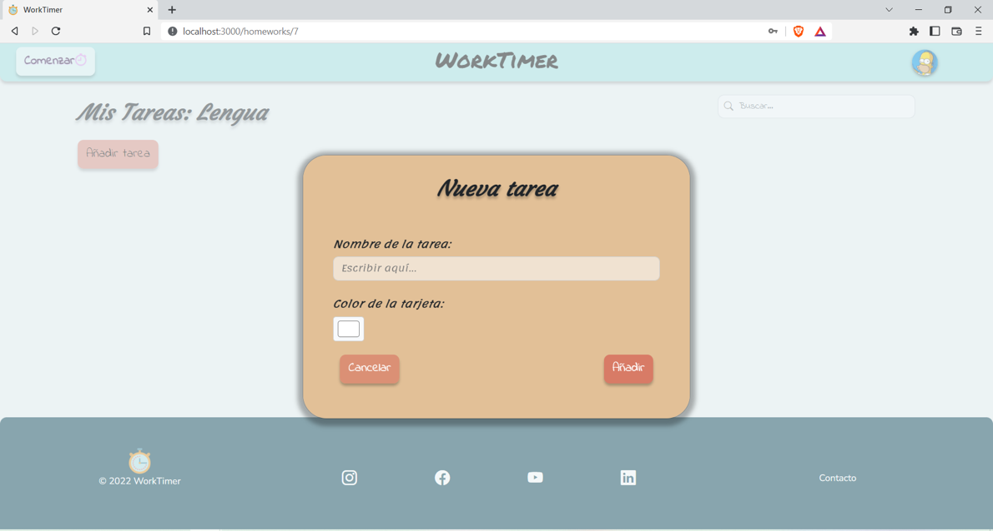

Figura : Añadir tarea

* + 1. Modificar datos de proyecto/tarea

Si queremos modificar algún dato de un proyecto o una tarea, nos dirigimos a la indicada y al pinchar en los tres puntos que tiene en su esquina superior derecha nos aparecerá un listado (Figura 25), al clicar en “Editar” nos redirigirá a un apartado de edición (Figura 24), en él podremos cambiar los datos que queramos y darle a aceptar.

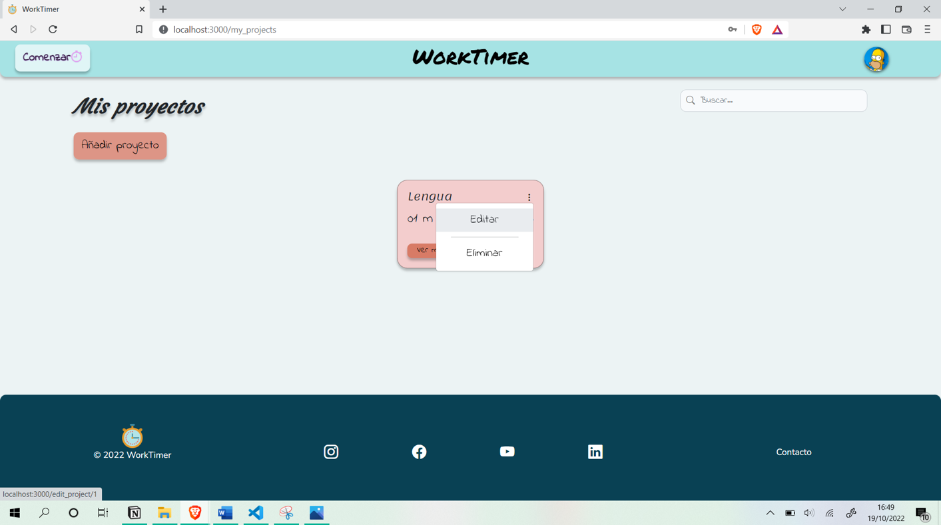

Figura : Editar proyecto/tarea

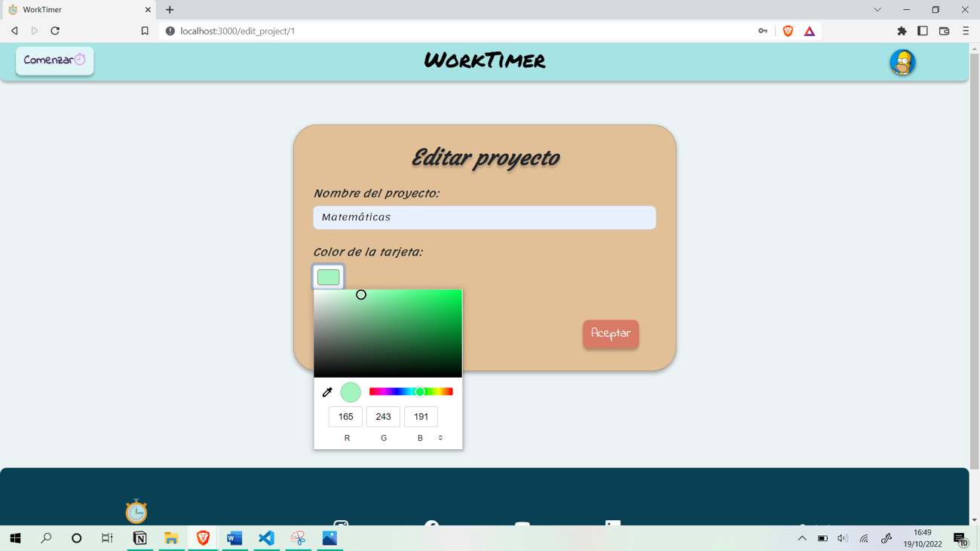

Figura : Ventana editar proyecto/tarea

* + 1. Eliminar proyecto/tarea

Para eliminar un proyecto o tarea nos dirigimos a la indicada y clicamos sobre los tres puntos superiores que están en su esquina superior derecha (Figura 26), simplemente debemos pinchar sobre “Eliminar” y ya estaría listo.

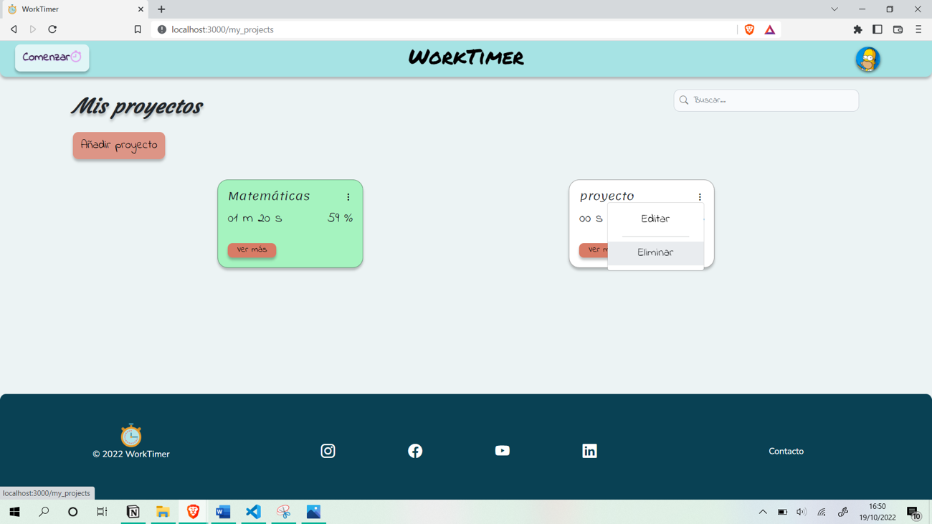

Figura : Eliminar proyecto/tarea

* + 1. Iniciar contador

A la hora de comenzar a contabilizar nuestro tiempo de estudio nos dirigimos a la parte superior izquierda, veremos un botón de “Cronómetro” (Figura 27) y pinchamos en él, debemos elegir el proyecto con una de sus tareas (Figura 28) y “Comenzar”. Podemos apreciar cómo empieza a contar el tiempo arriba a la izquierda.

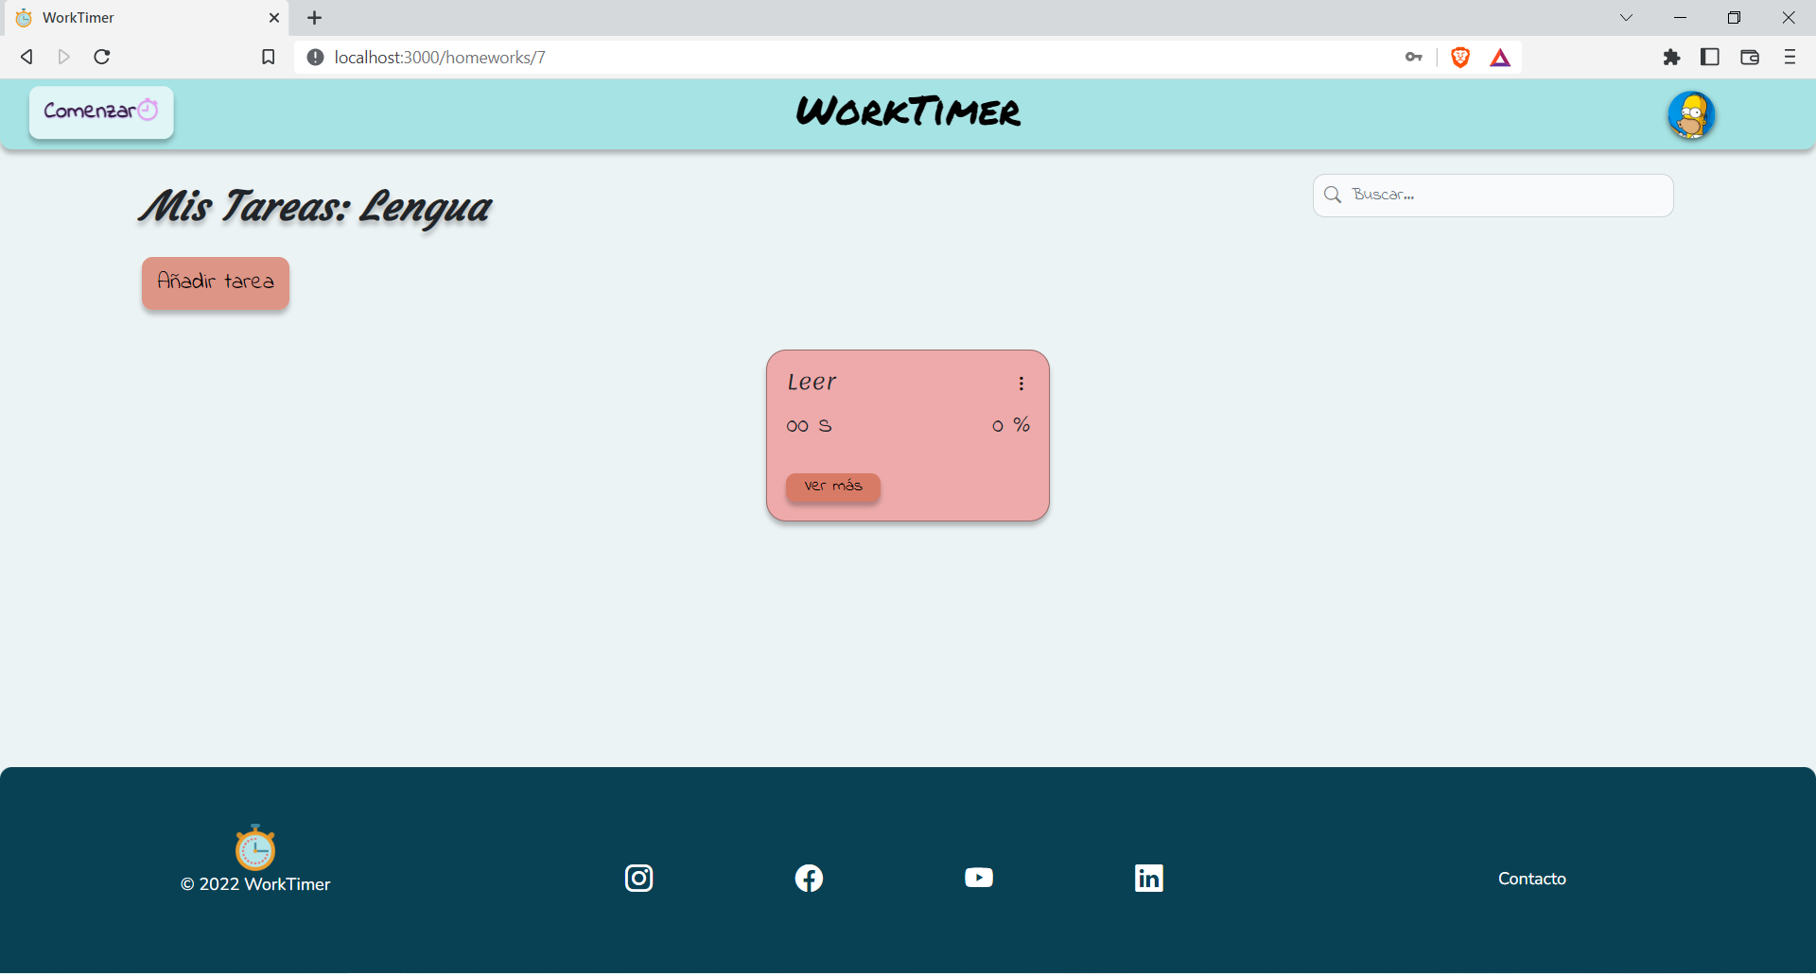

Figura : Comenzar contador

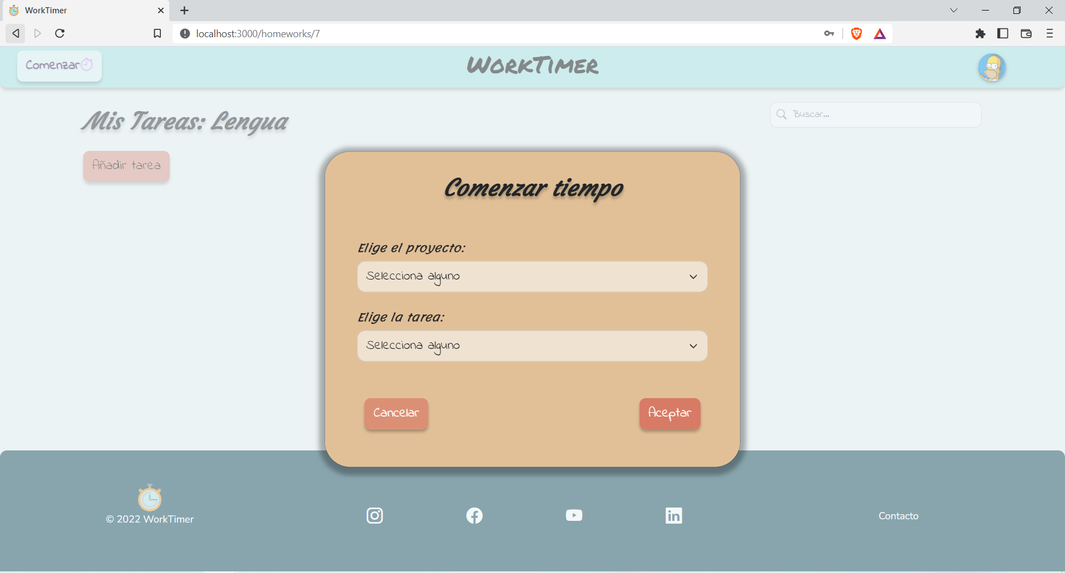

Figura : Elección de proyecto-tarea

* + 1. Pausar contador

Cuando queramos pausar el cronómetro, solo debemos volver a hacer clic en el mismo botón que antes, donde ahora está corriendo el tiempo (Figura 30). Veremos tres estrellas, y seleccionaremos la que creamos que coincide con la productividad de esta jornada de trabajo (Figura 29). Una vez le demos a “Aceptar” el tiempo dejará de ser contabilizado. Este se guardará en el historial y en las estadísticas del proyecto y tarea en cuestión.

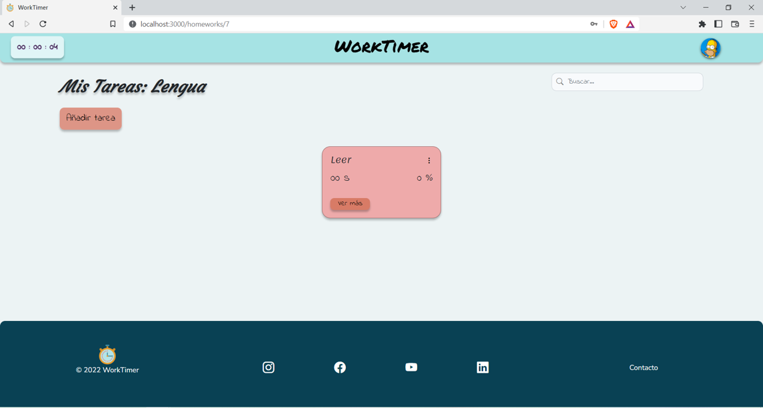

Figura : Pausar contador

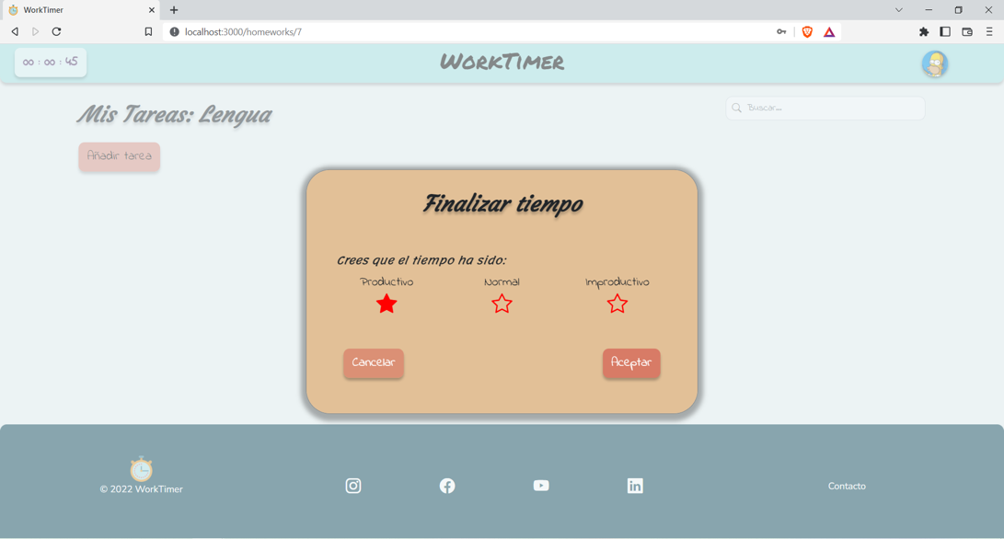

Figura : Valoración estudio

* + 1. Iniciar contador con recientes

Cuando ya hayamos iniciado el contador, al menos, una vez, nos aparecerá un nuevo botón cuando clicamos en el contador (Figura 31), al pinchar en este, el cronómetro empezará a contar con ese proyecto y tarea.

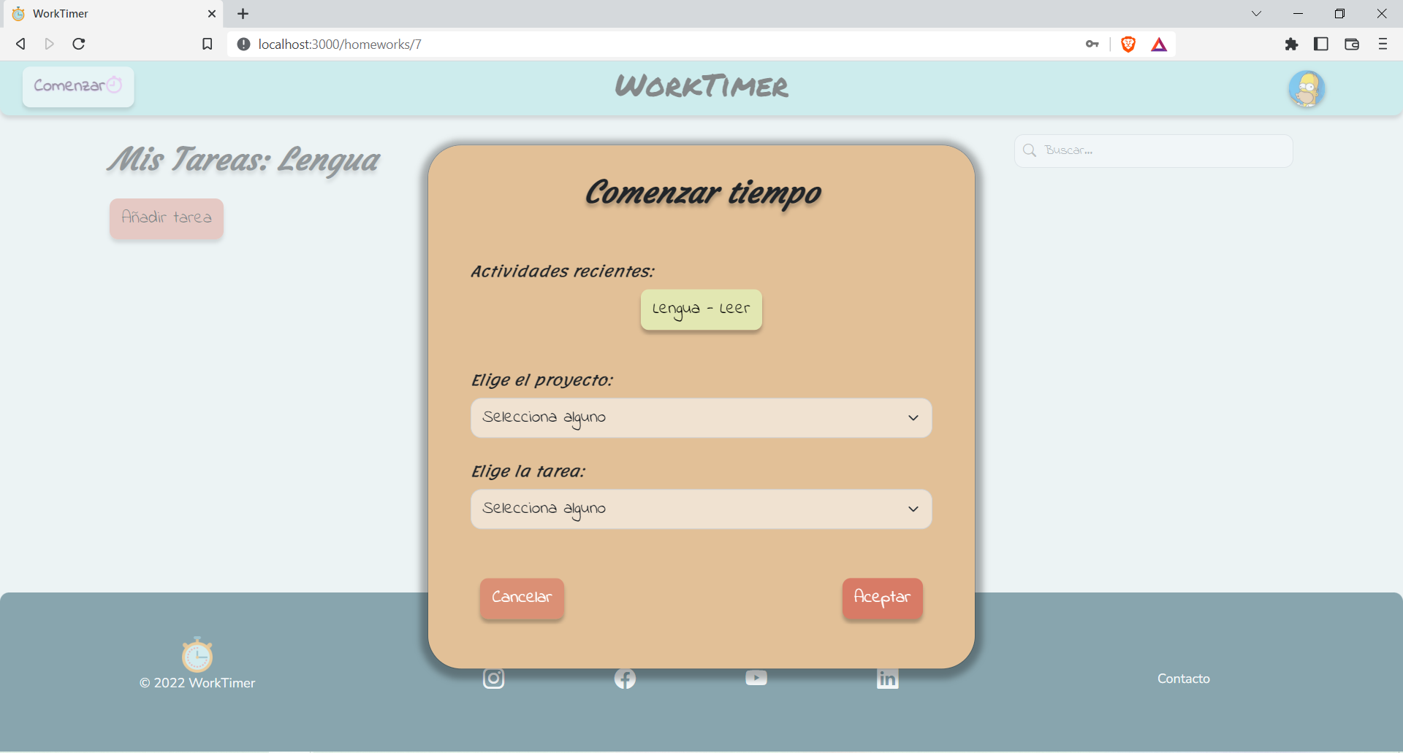

Figura : Comenzar crono (recientes)

* + 1. Ver estadísticas proyecto/tarea

Para ver las estadísticas de cualquier tarea o proyecto, nos dirigimos a su caja y clicamos en “Ver más” (Figura 21) y podemos ver los tiempos promedios, totales, porcentajes de productividad y una gráfica de dos semanas para poder admirar el progreso de una manera más visual (Figura 32 y Figura 33).



Figura : Tiempos estadísticos

Figura : Gráfica estadística

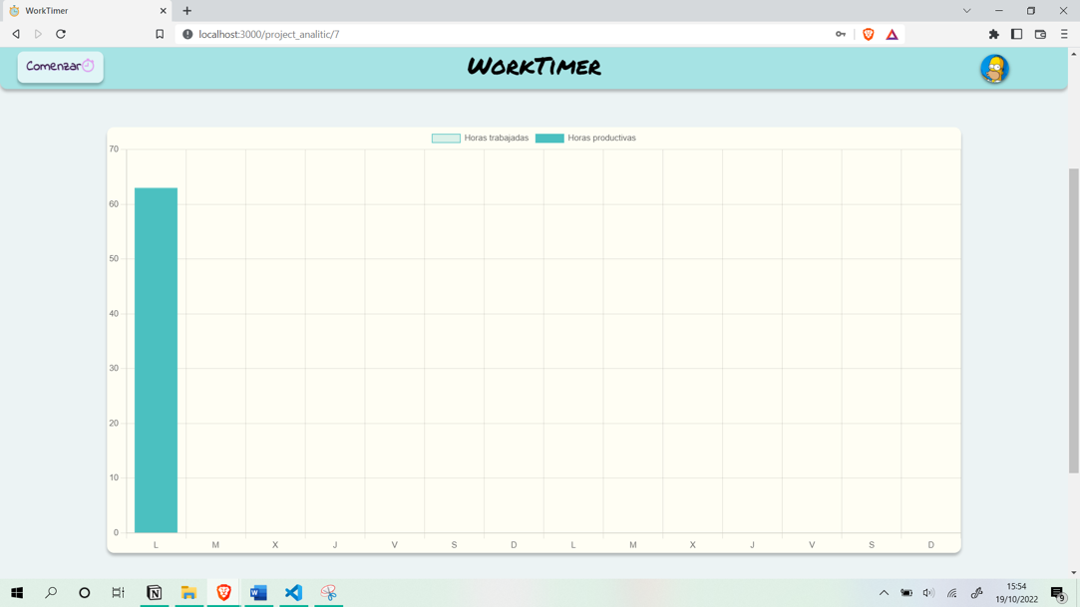

* + 1. Modificar perfil

Para cambiar cualquier dato de nuestro perfil nos dirigimos al logo que aparece arriba a la derecha y le damos a “Perfil” (Figura 35). Aquí solo debemos rectificar la información errónea y darle a aceptar para finalizar (Figura 34).

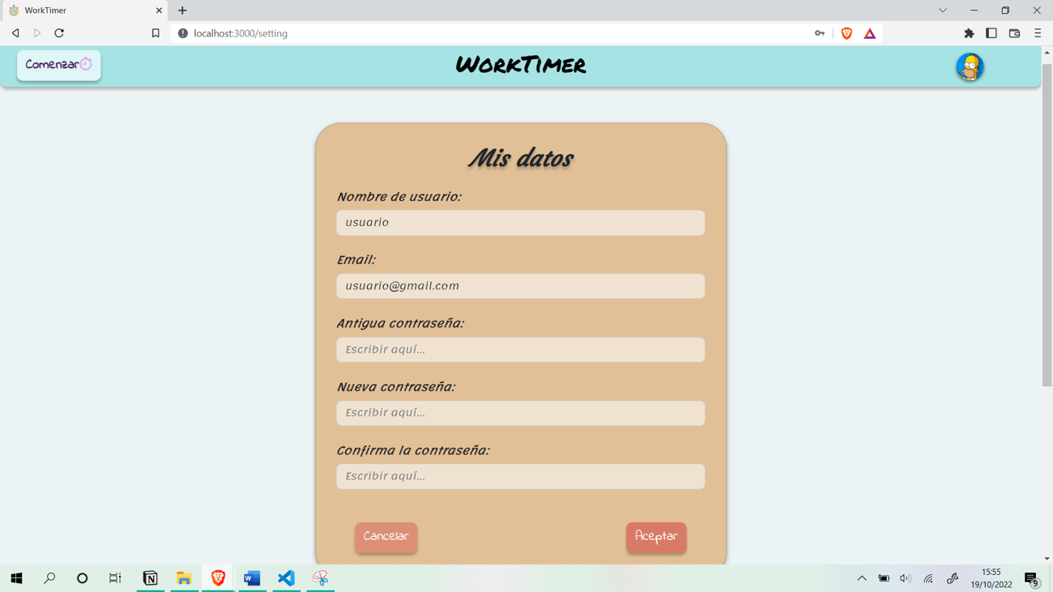

Figura : Editar información personal

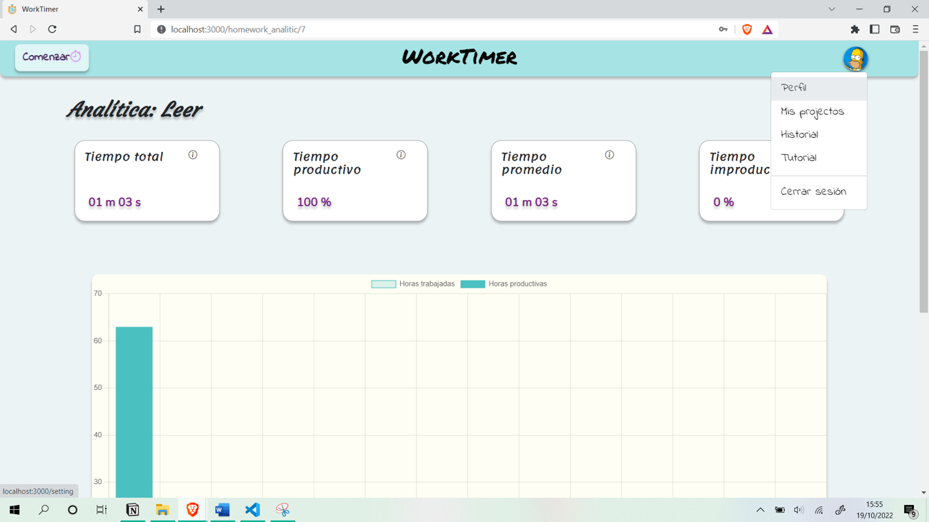

Figura : Seleccionar perfil

* + 1. Eliminar historial de tiempo

Si queremos ver nuestro historial de tiempos, o simplemente eliminar alguno porque fue de prueba o sin querer, nos dirigimos al logo de perfil y hacemos clic en “Historial” (Figura 39). Tendremos delante todo el historial de nuestro estudio y solo tendremos que pinchar en el pequeño cuadrado que está a la izquierda de la fila que deseemos eliminar, se pondrán de color azul (Figura 38). Cuando ya acabemos de clicar en todas las historias que queramos quitar, le damos a ”Eliminar”. Luego nos saldrá una alerta diciendo que no volverán a recuperarse los datos (Figura 37) y al darle aceptar ya estarán eliminadas de todas partes, ni en las estadísticas saldrán.

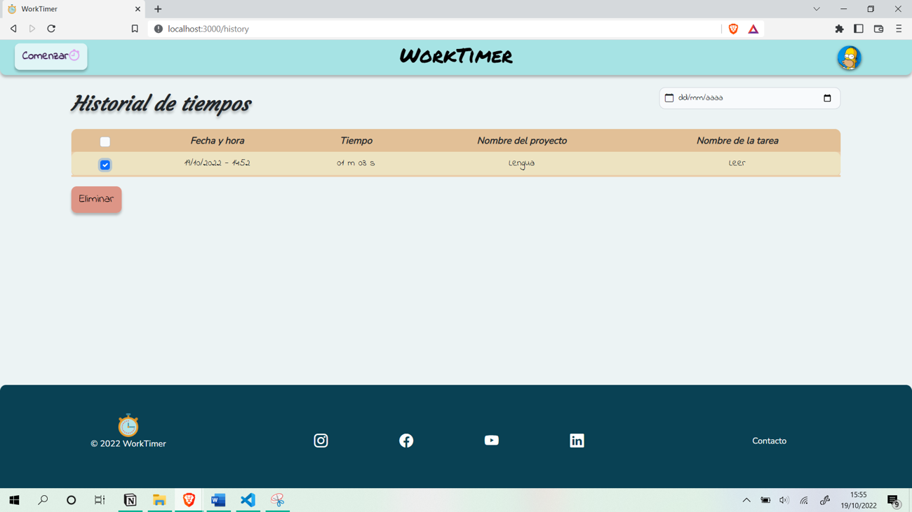

Figura : Eliminar tiempo

* + 1. Cerrar sesión

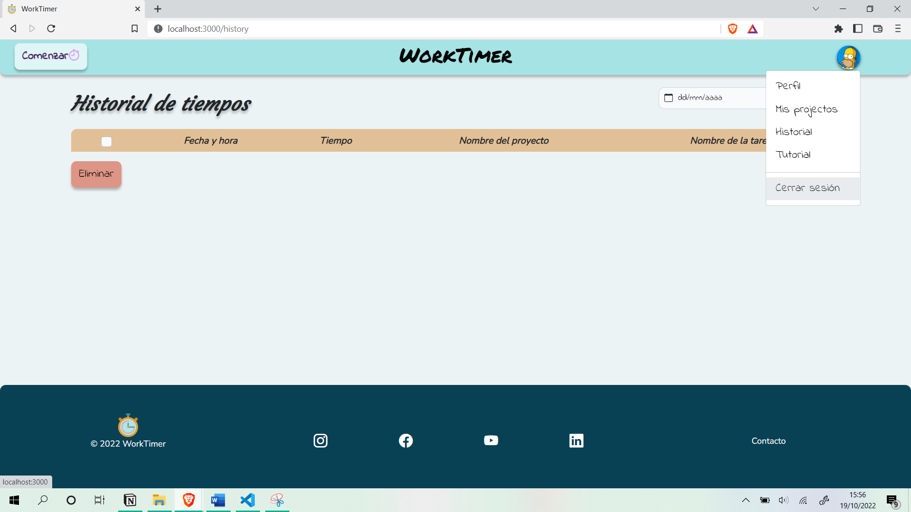

Figura : Cerrar sesión

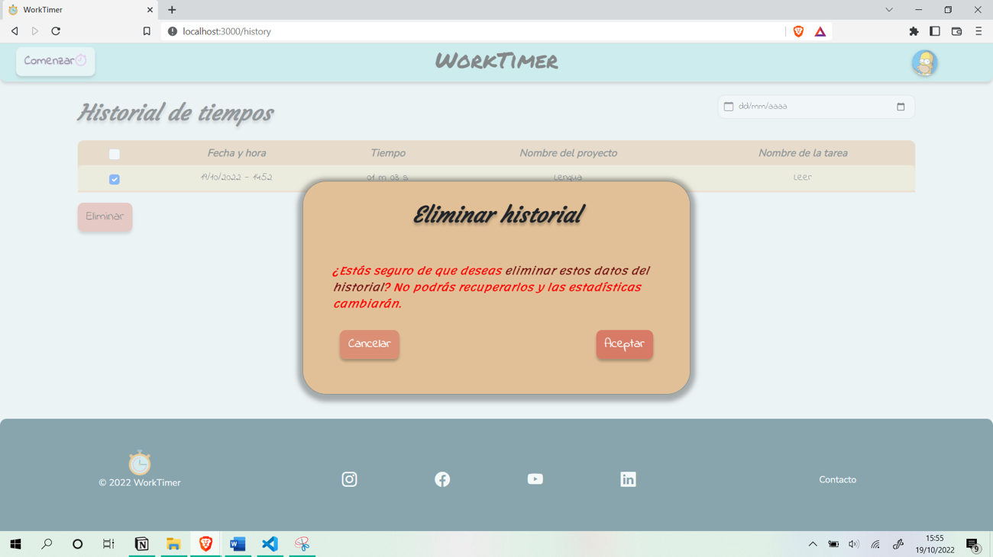

Figura : Alerta eliminar historia

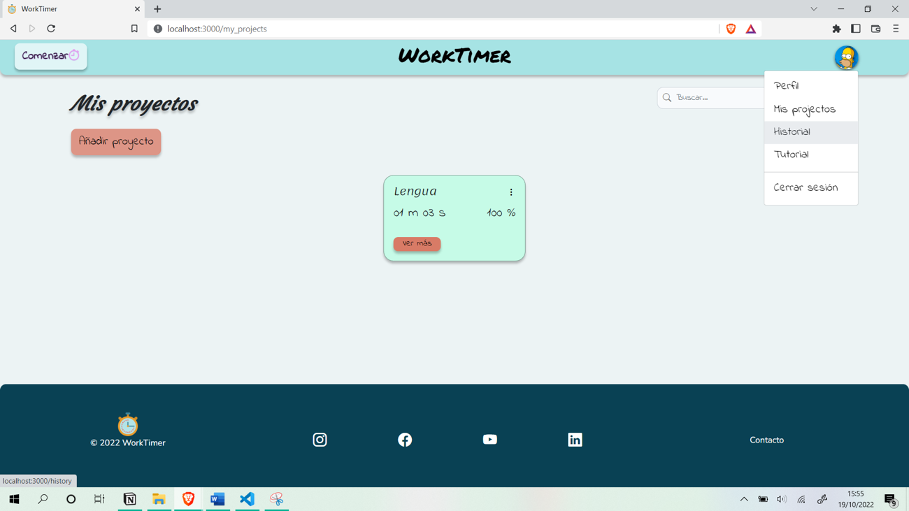

Figura : Seleccionar historial

Si queremos cerrar sesión es muy sencillo, hacemos clic sobre nuestro logo y le damos a “Cerrar sesión” (Figura 36).

* + 1. Iniciar sesión

Iniciar sesión es muy parecido a registrarse, ya que le tenemos que dar al mismo botón de “Iniciar sesión” arriba a la derecha del tutorial (Figura 16) y rellenar los datos que nos son solicitados (Figura 17).

* + 1. Eliminar cuenta

Si por algún casual queremos eliminar para siempre nuestra cuenta, debemos acceder al logo y clicar en “Perfil” (Figura 35), bajamos con el scroll hasta abajo, clicamos sobre “Haz clic aquí” (Figura 41) y nos saldrá una advertencia indicando que los datos se perderán para siempre en la que deberemos pinchar “Aceptar” (Figura 40).

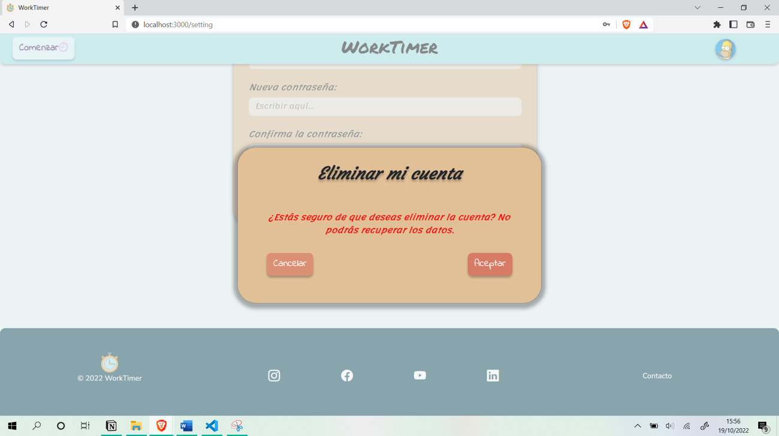

Figura : Alerta eliminar cuenta

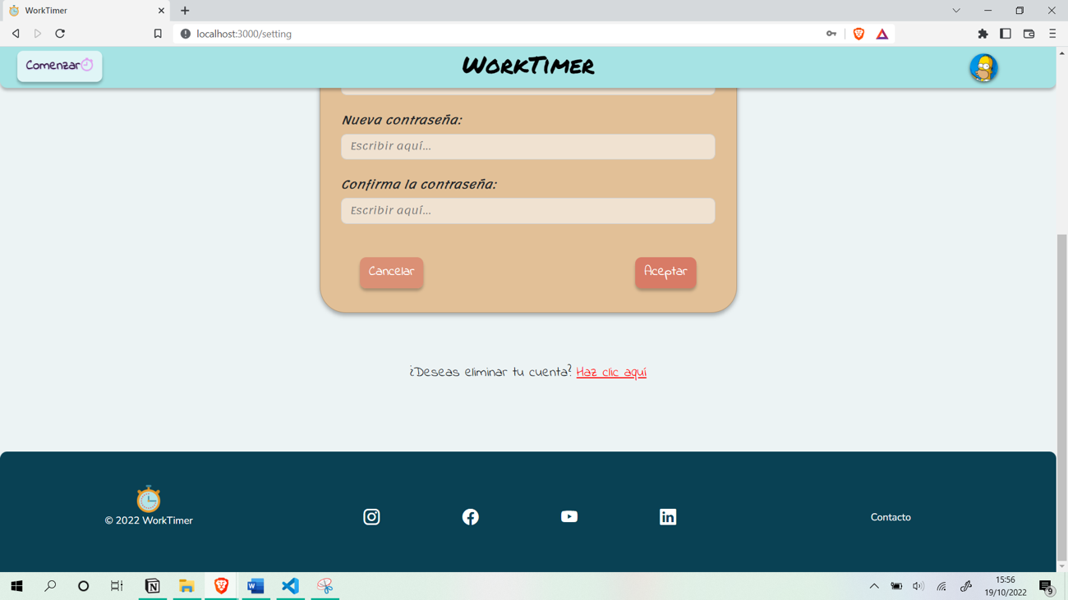

Figura : Eliminar cuenta

* + 1. Poder del administrador

Si tenemos un rol de administrador podremos hacer más cosas, y es que en el logo aparecerá un nuevo apartado llamado “Usuarios” (Figura 43), al clicar podremos ver todos los usuarios registrados (Figura 42), los que tienen el símbolo de usuario son los que tienen el rol de administrador, como en este caso “Eva”.

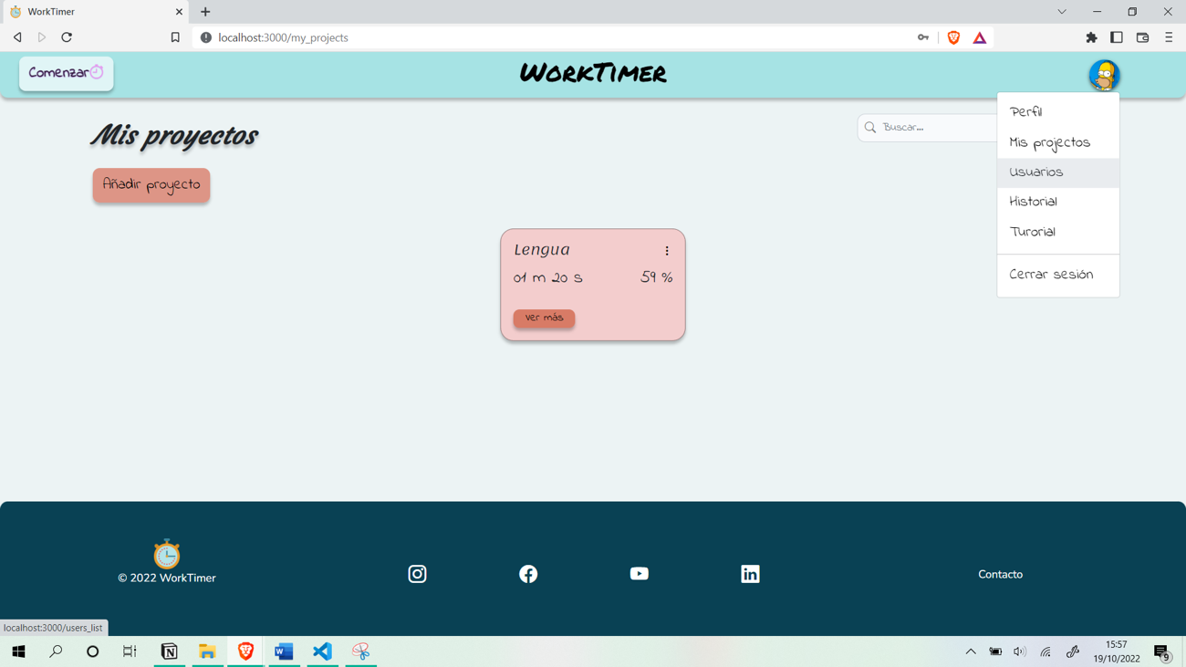

Figura : Seleccionar usuarios

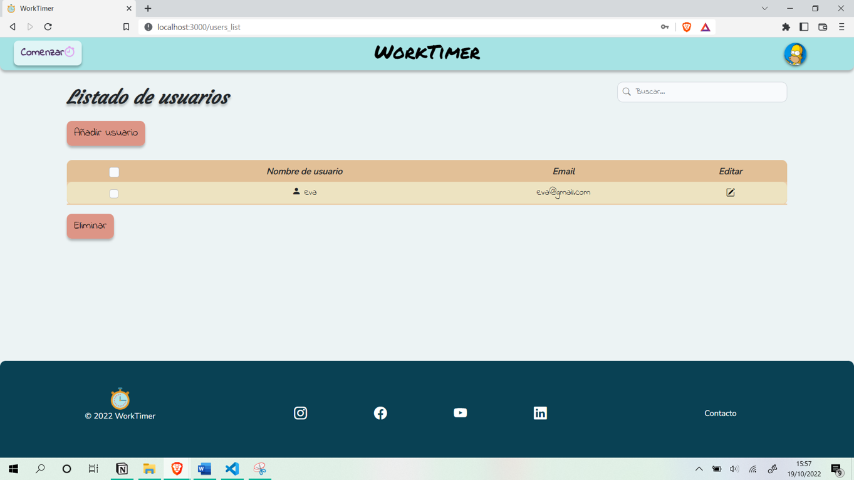

Figura : Lista de usuairos

* + 1. Añadir usuario

Para agregar un nuevo usuario nos dirigimos a nuestro logo y pinchamos en “Usuarios” (Figura 43), clicamos en el botón “Añadir usuario” (Figura 42). Nos saldrá prácticamente el mismo formulario que vimos en el de registrarse, con la diferencia que en este podemos cambiar el tipo de rol del usuario, así que rellenamos todos los datos que nos pide y aceptamos (Figura 44).

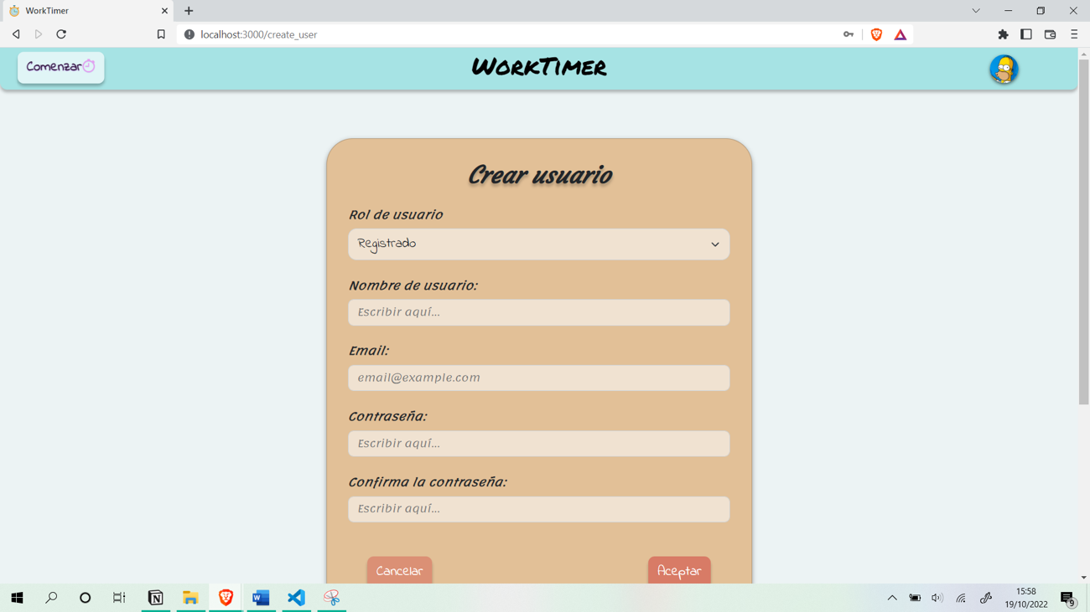

Figura : Añadir usuario

* + 1. Editar usuario

Como administradores, si queremos modificar los datos de un usuario, solo podremos cambiar su nombre de usuario y el rol. Así que nos dirigimos al logo y hacemos clic sobre “Usuarios” (Figura 43) y pinchamos el incono de edición de la fila que queramos modificar y nos llevará al formulario donde cambiamos los datos que debamos (Figura 45) para finalizar aceptamos y podremos ver cómo ahora el usuario “Usuario” tiene un símbolo de administrador a la izquierda de su nombre.

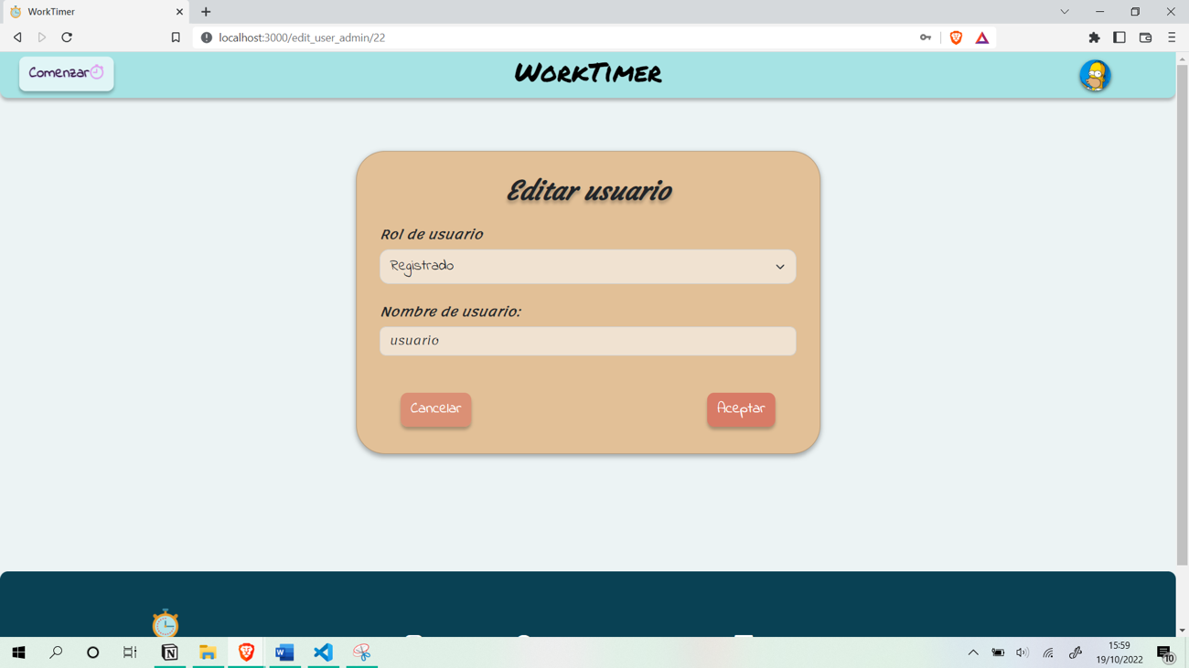

Figura : Editar usuario (admin)

* + 1. Eliminar usuario

Eliminar un usuario es igual que eliminar un historial, nos dirigimos al logo y clicamos sobre “Usuarios” (Figura 43), una vez dentro rellenamos el cuadro que aparece a la izquierda de las filas deseadas (Figura 46), clicamos en “Eliminar” y nos aparecerá una advertencia que aceptamos.

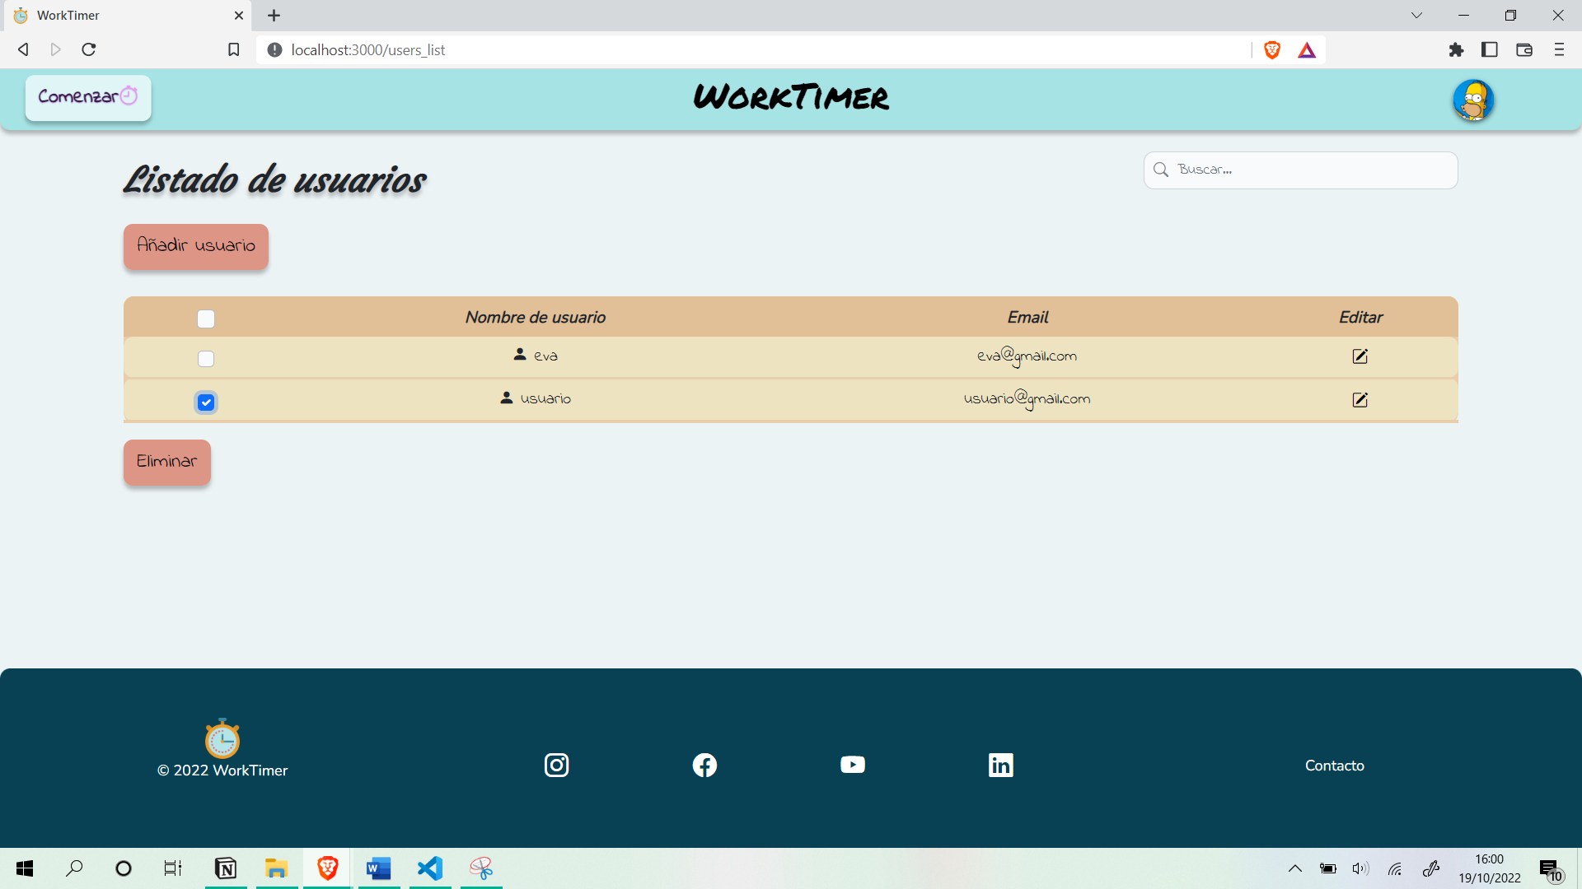

Figura : Eliminar usuario (admin)